BỘ GIÁO DỤC VÀ ĐÀO TẠO
ĐATN-ĐH HOÀNG ĐÌNH TRUNG KHOA HỌC MÁY TÍNH KHÓA 65
TRƯỜNG ĐẠI HỌC MỎ - ĐỊA CHẤT
––––––––––––––––−−−−−−−−−−−−−−−−−−−



ĐỒ ÁN TỐT NGHIỆP

NGÀNH CÔNG NGHỆ THÔNG TIN
MÃ SỐ: 7480201

HÀ NỘI – 2025
BỘ GIÁO DỤC VÀ ĐÀO TẠO
TRƯỜNG ĐẠI HỌC MỎ - ĐỊA CHẤT
–––––––––––––––––−−−−−−−−−−−−−−−−−−−−

ĐỒ ÁN TỐT NGHIỆP
TÊN ĐỀ TÀI
“XÂY DỰNG WEBSITE BÁN SÁCH CHO CỬA HÀNG PHƯƠNG NAM ”

CÁN BỘ HƯỚNG DẪN | SINH VIÊN THỰC HIỆN
GV.THS NGUYỄN THỊ PHƯƠNG BẮC | HOÀNG ĐÌNH TRUNG
BỘ MÔN KHOA HỌC MÁY TÍNH | LỚP DCCTKH65B

HÀ NỘI – 2025

LỜI CẢM ƠN
Trong suốt thời gian học tập, rèn luyện tại Trường Đại học Mỏ - Địa chất, em xin chân thành cảm ơn tới các thầy cô giáo trong nhà trường vì đã tạo điều kiện thuận lợi nhất cho em trong việc học tập và nghiên cứu.
Em cũng xin gửi lời cảm ơn chân thành tới tất cả các thầy cô giáo trong Khoa Công nghệ thông tin và các thầy cô bộ môn liên quan đã giảng dạy và truyền đạt lại những kiến thức bổ ích cho em trong suốt thời gian học tập tại trường, giúp em có thêm nhiều kiến thức để sẵn sàng có thể bước tiếp trong con đường sau này.
Đặc biệt em xin gửi lời cảm ơn chân thành tới cô Nguyễn Thị Phương Bắc. Trong suốt thời gian làm đồ án tốt nghiệp vừa qua, cô đã dành nhiều thời gian để theo sát và hướng dẫn em hoàn thành đề tài.
Với điều kiện thời gian cũng như kinh nghiệm còn hạn chế của một sinh viên, đồ án tốt nghiệp này của em không thể tránh được những thiếu sót. Em rất mong nhận được sự chỉ bảo, đóng góp ý kiến của các thầy cô để em có điều kiện bổ sung, nâng cao ý thức của mình, phục vụ tốt hơn công việc thực tế sau này.
Em xin chân thành cảm ơn !
Hà Nội, ngày 5 tháng 01 năm 2025
Sinh viên thực hiện
Hoàng Đình Trung

MỤC LỤC
LỜI CẢM ƠN 3
MỤC LỤC 4
DANH MỤC CÁC KÝ HIỆU, CÁC CHỮ VIẾT TẮT 8
DANH MỤC BẢNG BIỂU 9
DANH MỤC CÁC HÌNH VẼ, ĐỒ THỊ 10
CHƯƠNG 1. TỔNG QUAN VỀ ĐỀ TÀI 12
1.1 Lý do chọn đề tài 12
1.2 Mục tiêu của đề tài 13
1.3 Phạm vi đề tài 14
1.4 Cấu trúc của đồ án tốt nghiệp 14
CHƯƠNG 2. CƠ SỞ LÝ THUYẾT VÀ CÔNG NGHỆ 15
2.1 Hệ quản trị cơ sở dữ liệu MySQL 15
2.2 Sơ lược về ASP.NET 16
2.3 Giới thiệu về ASP.NET MVC 17
2.4 Mô hình kiến trúc Entity Framework 19
2.5 Giới thiệu về HTML, CSS, JavaScript 20
2.6 Giới thiệu về Visual Studio 22
CHƯƠNG 3. PHÂN TÍCH VÀ THIẾT KẾ HỆ THỐNG 25
3.1 Khảo sát hệ thống 25
3.1.1 Hiện trạng hoạt động bán sách của cửa hàng Phương Nam 25
3.1.2 Giải pháp 26
3.1.3 Yêu cầu hệ thống 26
3.2 Xác định các tác nhân của hệ thống 27
3.3 Xác định yêu cầu hệ thống 27
3.3.1 Các yêu cầu chức năng 27
3.3.2 Yêu cầu phi chức năng 28
3.4 Xây dựng biểu đồ use case 28
3.4.1 Các use case hệ thống 28
3.4.2 Biểu đồ use case 29
3.5 Mô tả chi tiết các use case 30
3.5.1 Use case “Xem thông tin sản phẩm” 30
3.5.2 Use case “Đăng ký” 31
3.5.3 Use case “Đăng nhập” 32
3.5.4 Use case “Cập nhật thông tin” 33
3.5.5 Use case “Tìm kiếm sản phẩm” 33
3.5.6 Use case “Đặt hàng” 34
3.5.7 Use case “Quản lý giỏ hàng” 35
3.5.8 Use case “Theo dõi đơn hàng” 36
3.5.9 Use case “Đăng nhập hệ thống quản trị” 37
3.5.10 Use case “Quản lý sản phẩm” 37
3.5.11 Use case “Quản lý loại sản phẩm” 39
3.5.12 Use case “Quản lý tài khoản” 40
3.5.13 Use case “Xem thống kê” 41
3.5.14 Use case “Quản lý đơn đặt hàng” 42
3.6 Phân tích các Use case 44
3.6.1 Phân tích use case “Xem thông tin sản phẩm” 44
3.6.2 Phân tích use case “Đăng ký” 45
3.6.3 Phân tích use case “Đăng nhập” 46
3.6.4 Phân tích use case “Cập nhật thông tin” 47
3.6.5 Phân tích use case “Tìm kiếm sản phẩm” 48
3.6.6 Phân tích use case “Đặt hàng” 49
3.6.7 Phân tích use case “Quản lý giỏ hàng” 50
3.6.8 Phân tích use case “Theo dõi đơn hàng” 52
3.6.9 Phân tích use case “Đăng nhập hệ thống quản trị” 53
3.6.10 Phân tích use case “Quản lý sản phẩm” 54
3.6.11 Phân tích use case “Quản lý loại sản phẩm” 56
3.6.12 Phân tích use case “Quản lý tài khoản” 59
3.6.13 Phân tích use case “Xem thống kê” 61
3.6.14 Phân tích use case “Quản lý đơn đặt hàng” 62
3.7 Xây dựng cơ sở dữ liệu 64
3.7.1 Các bảng trong cơ sở dữ liệu 64
3.7.2 Sơ đồ dữ liệu quan hệ 67
3.8 Xây dựng biểu đồ thành phần 68
3.8.1 Biểu đồ thành phần của quản trị viên 68
3.8.2 Biểu đồ thành phần người dùng 68
3.9 Xây dựng biểu đồ triển khai 68
CHƯƠNG 4. THỬ NGHIỆM VÀ ĐÁNH GIÁ 69
4.1 Cài đặt môi trường 69
4.3 Trang màn hình giao diện người dùng 70
4.4 Trang màn hình giao diện người quản trị 76
4.5 Kiểm thử Website bán sách cho cửa hàng Phương Nam 79
4.5.1 Thiết kế Testcase 79
4.5.2 Thực hiện kiểm thử 79
4.5.3 Kiểm tra một số chức năng 80
4.5.4 Kết quả kiểm thử 84
KẾT LUẬN VÀ HƯỚNG PHÁT TRIỂN 86
TÀI LIỆU THAM KHẢO 87

DANH MỤC CÁC KÝ HIỆU, CÁC CHỮ VIẾT TẮT
STT | Tên viết tắt | Tiếng anh | Nghĩa tiếng việt
1 | ASP.NET | Active Server Pages.NET | Trang máy chủ hoạt động .NET
2 | B2B | Business to Business | Doanh nghiệp với doanh nghiệp
3 | B2C | Business to Consumer | Doanh nghiệp với người tiêu dùng
4 | C2C | Consumer to Consumer | Người tiêu dùng với người tiêu dùng
5 | CSS | Cascading Style Sheets | Mô tả cách hiển thị các tài liệu viết bằng HTML
6 | HTML | Hypertext Markup Language | Ngôn ngữ đánh dấu siêu văn bản
7 | SQL Server | Structured Query Language | Ngôn ngữ truy vấn có cấu trúc
8 | RDBMS | Relational Database Management System | Hệ thống quản lý cơ sở dữ liệu quan hệ

DANH MỤC BẢNG BIỂU
Bảng 2.1 : Mô tả yêu cầu chức năng đối với người dùng 27
Bảng 2.2 : Mô tả yêu cầu chức năng đối với quản trị 27
Bảng 2.3 : Mô tả yêu cầu phi chức năng 28
Bảng 2.4 : Các use case của hệ thống 28
Bảng 2.5: Bảng User 64
Bảng 2.7: Bảng Category 65
Bảng 2.9: Bảng Sanpham 66
Bảng 2.10: Bảng Order Detail 66
Bảng 2.11: Bảng Orders 67
Bảng 3.1: Thiết kế Testcase 80

DANH MỤC CÁC HÌNH VẼ, ĐỒ THỊ
Hình 1.1 : Các thành phần chính SQL Server 5
Hình 1.2 : Mô hình ASP.NET MVC 8
Hình 1.3 : Kiến trúc của Entity Framework 10
Hình 2.1 : Mô hình use case các tác nhân khách hàng 19
Hình 2.2 :Mô hình use case của các tác nhân quản trị viên 20
Hình 2.3 : Biểu đồ trình tự chức năng Xem thông tin sản phẩm 36
Hình 2.4 : Biểu đồ lớp chức năng Xem thông tin sản phẩm 37
Hình 2.5 : Biểu đồ trình tự chức năng Đăng ký 38
Hình 2.6 : Biểu đồ lớp chức năng Đăng ký 38
Hình 2.7: Biểu đồ trình tự chức năng Đăng nhập 39
Hình 2.8: Biểu đồ lớp chức năng Đăng nhập 40
Hình 2.11: Biểu đồ trình tự chức năng Cập nhật thông tin 42
Hình 2.12: Biểu đồ lớp chức năng Cập nhật thông tin 43
Hình 2.13: Biểu đồ trình tự chức năng Tìm kiếm sản phẩm. 43
Hình 2.14: Biểu đồ lớp chức năng Tìm kiếm sản phẩm 44
Hình 2.15: Biểu đồ trình tự chức năng Đặt hàng 44
Hình 2.16: Biểu đồ lớp chức năng Đặt hàng 45
Hình 2.17 : Biểu đồ trình tự chức năng Quản lý giỏ hàng 46
Hình 2.18 : Biểu đồ lớp chức năng Quản lý giỏ hàng 46
Hình 2.19: Biểu đồ trình tự chức năng Theo dõi đơn hàng 48
Hình 2.20: Biểu đồ lớp chức năng Theo dõi đơn hàng 49
Hình 2.21: Biểu đồ trình tự chức năng Đăng nhập hệ thống quản trị 49
Hình 2.22: Biểu đồ lớp chức năng Đăng nhập hệ thống quản trị 50
Hình 2.23: Biểu đồ trình tự chức năng Quản lý sản phẩm 52
Hình 2.24: Biểu đồ lớp chức năng Quản lý sản phẩm 52
Hình 2.25: Biểu đồ trình tự chức năng Quản lý loại sản phẩm 55
Hình 2.26:Biểu đồ lớp chức năng Quản lý loại sản phẩm 55
Hình 2.27: Biểu đồ trình tự chức năng Quản lý tài khoản 57
Hình 2.28:Biểu đồ lớp chức năng Quản lý tài khoản 57
Hình 2.31: Biểu đồ trình tự chức năng Xem thống kê 61
Hình 2.32: Biểu đồ lớp chức năng Xem thống kê 61
Hình 2.33: Biểu đồ trình tự chức năng Quản lý đơn đặt hàng 63
Hình 2.34: Biểu đồ lớp chức năng Quản lý đơn đặt hàng 63
Hình 2.35: Sơ đồ dữ liệu quan hệ 64
Hình 2.36: Biểu đồ thành phần quản trị viên……………………………………65
Hình 2.37: Biểu đồ thành phần người dùng……………………………………..66
Hình 2.38: Biểu đồ triển khai…………………………………………………...67
Hình 3.1: Màn hình giao diện trang chủ 68
Hình 3.2: Màn hình giao diện trang chủ 69
Hình 3.3: Màn hình giao diện Liên hệ với cửa hàng 69
Hình 3.4: Màn hình giao diện chi tiết sản phẩm 70
Hình 3.5: Màn hình giao diện đăng ký 70
Hình 3.6: Màn hình giao diện đăng nhập 71
Hình 3.7: Màn hình giao diện giỏ hàng 71
Hình 3.8: Màn hình giao diện thanh toán 72
Hình 3.9: Màn hình giao diện hóa đơn mua hàng 72
Hình 3.10: Màn hình giao diện thông tin đơn hàng 73
Hình 3.11: Màn hình giao diện thông tin tài khoản 73
Hình 3.12: Màn hình giao diện Trang quản lý 74
Hình 3.13: Màn hình giao diện Quản lý thêm mới người dùng 74
Hình 3.14: Màn hình giao diện Quản lý người dùng 75
Hình 3.15: Màn hình giao diện Quản lý sản phẩm 75
Hình 3.17:Màn hình giao diện Quản lý trợ giúp 76
Hình 3.18: Màn hình giao diện quản lý đơn hàng 77
Hình 3.19:Màn hình giao diện Doanh thu sản phẩm 77

CHƯƠNG 1. TỔNG QUAN VỀ ĐỀ TÀI

1.1 Lý do chọn đề tài
Hiện nay, mặc dù việc mua sách tại cửa hàng vẫn còn tồn tại và được nhiều người ưa chuộng, nhưng đã có sự thay đổi trong thói quen mua sách của mọi người do ảnh hưởng của công nghệ và thị trường. Đối diện với sự phát triển của mua sách trực tuyến, nhiều cửa hàng sách truyền thống đã phải đóng cửa hoặc giảm quy mô do sự suy giảm trong lượng khách hàng. Sự tiện lợi của việc mua sách trực tuyến và sự đa dạng của các kênh phân phối khác nhau, mức độ thu hút khách hàng đến cửa hàng sách truyền thống đã giảm, đặc biệt là đối với nhóm độc giả trẻ.
Nhiều cửa hàng sách truyền thống đã và đang chuyển đổi mô hình kinh doanh, mở rộng sang nền tảng trực tuyến để đáp ứng xu hướng mua sắm hiện đại. Việc số hóa hoạt động kinh doanh không chỉ giúp doanh nghiệp tiếp cận được nhiều khách hàng hơn mà còn mang đến sự tiện lợi cho người tiêu dùng khi có thể dễ dàng tìm kiếm, lựa chọn và sở hữu những cuốn sách yêu thích chỉ với vài thao tác đơn giản.
Bên cạnh đó, sự phát triển mạnh mẽ của công nghệ thanh toán điện tử và dịch vụ giao hàng nhanh đã góp phần nâng cao trải nghiệm mua sắm, giúp khách hàng có thể đặt mua sách ở bất kỳ đâu mà không cần phải đến trực tiếp cửa hàng. Đặc biệt, nhiều nền tảng trực tuyến còn cung cấp các chương trình giảm giá, ưu đãi hấp dẫn, cùng với tính năng gợi ý sách theo sở thích cá nhân, tạo điều kiện thuận lợi cho người dùng trong việc tiếp cận nguồn tri thức phong phú.
Không chỉ dừng lại ở đó, các doanh nghiệp sách cũng tận dụng mạng xã hội, tiếp thị số và các nền tảng thương mại điện tử để quảng bá sản phẩm, tăng cường tương tác với khách hàng và xây dựng thương hiệu vững mạnh. Nhờ những yếu tố này, thị trường sách trực tuyến ngày càng phát triển mạnh mẽ.
Nắm bắt được sự phát triển mạnh mẽ của sàn thương mại điện tử, để giải quyết những vấn đề tồn đọng do mô hình kinh doanh trực tiếp để lại, việc ứng dụng công nghệ thông tin để xây dựng một Website quản lý bán hàng là điều vô cùng cần thiết, giúp cho việc kinh doanh thuận tiện hơn, tiếp cận với khách hàng dễ dàng hơn.
Xuất phát từ nhu cầu thực tiễn đó, dưới sự hướng dẫn tận tình của giáo viên hướng dẫn ThS. Nguyễn Thị Phương Bắc, em đã chọn đề tài: “Xây dựng Website bán sách cho cửa hàng Phương Nam”.

1.2 Mục tiêu của đề tài
Xây dựng một website bán sách cho cửa hàng Phương Nam đáp ứng được yêu cầu người dùng, do đó trang web cần có các chức năng sau:
- Giúp khách hàng tìm kiếm, xem thông tin sản phẩm nhanh chóng, đơn giản, đặt mua sản phẩm.
- Sau khi khách hàng chọn và đặt hàng trực tiếp thì phải hiện lên đơn hàng để khách hàng có thể nhập thông tin mua và xem hóa đơn mua hàng.
- Quản lý thông tin các sản phẩm: Cập nhật, sửa, xóa các mặt hàng, loại hàng, tồn kho.
- Quản lý thông tin khách hàng.
- Quản lý giao dịch.
- Lập báo cáo, thống kê doanh thu theo ngày

1.3 Phạm vi đề tài
Đề tài tập trung vào việc xây dựng một website bán sách cho cửa hàng Phương Nam với các chức năng cơ bản sử dụng các công nghệ web phổ biển.
Hệ thống quản lý kho hàng, báo cáo thống kê chi tiết về doanh thu và hoạt động bán hàng cũng như hệ thống bảo mật không triển khai do giới hạn về thời gian và phạm vi và mục tiêu nghiên cứu.

1.4 Cấu trúc của đồ án tốt nghiệp
Nội dung chính của đồ án tốt nghiệp bao gồm:
Chương 1: Tổng quan về đề tài
Chương 2: Cơ sở lý thuyết
Chương 3: Phân tích và thiết kế hệ thống
Chương 4: Thử nghiệm và đánh giá

CHƯƠNG 2. CƠ SỞ LÝ THUYẾT VÀ CÔNG NGHỆ

2.1 Hệ quản trị cơ sở dữ liệu MySQL
SQL Server (Structured Query Language) là một hệ thống quản lý cơ sở dữ liệu quan hệ ( RDBMS) do Microsoft phát triển và cung cấp. SQL Server sử dụng câu lệnh SQL ( Transact-SQL) để trao đổi dữ liệu giữa máy Client và máy cài SQL Server. Một RDBMS bao gồm Databases, Database Engine và các ứng dụng dùng để quản lý dữ liệu và các bộ phận khác nhau trong RDBMS.
SQL Server được tối ưu để có thể chạy trên môi trường cơ sở dữ liệu rất lớn (Very Large Database Environment) lên đến Terabyte và có thể phục vụ cùng lúc cho hàng ngàn User. SQL Server có thể kết hợp “ăn ý” với các Server khác như Microsoft Internet Information Server (IIS), E-Commerce Server, Proxy Server,...
2.1.1 Thành phần cơ bản trong SQL Server
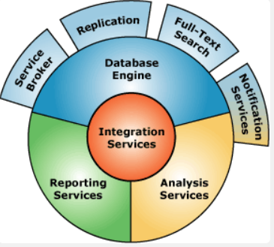
Hình 1.1: Các thành phần chính SQL server
Các thành phần cơ bản trong SQL Server như Database Engine có khả năng chứa dữ liệu ở các quy mô dưới dạng Support và Table, Integration Services tập hợp các đối tượng lập trình và các công cụ đồ họa cho việc sao chép, Analysis Services là một dịch vụ giúp bạn phân tích dữ liệu một cách hiệu quả và dễ dàng, Full-Text Search Service là một thành phần đặc biệt trong việc truy vấn và đánh chỉ mục dữ liệu văn bản không cấu trúc được lưu trữ trong các cơ sở dữ liệu SQL Server, Service Broker là một môi trường lập trình cho việc tạo ra các ứng dụng trong việc nhảy qua các Instance. Các thành phần này khi phối hợp với nhau tạo thành một giải pháp hoàn chỉnh giúp cho việc lưu trữ và phân tích dữ liệu một cách hiệu quả.
2.1.2 Ưu điểm của SQL Server
Hiệu suất cao: SQL Server được tối ưu hóa để cung cấp hiệu suất cao trong việc xử lý truy vấn và giao dịch. Nó có khả năng xử lý đồng thời nhiều kết nối và truy cập dữ liệu đồng thời một cách hiệu quả.
Dễ sử dụng và quản lý: SQL Server đi kèm với các công cụ quản lý dữ liệu và hệ thống quản trị cơ sở dữ liệu (DBMS) dễ sử dụng như SQL Server Management Studio (SSMS), giúp quản trị viên dễ dàng quản lý cơ sở dữ liệu và thực hiện các tác vụ quản trị.
Tích hợp tốt với các ứng dụng Microsoft: SQL Server tích hợp tốt với các ứng dụng và dịch vụ khác nhau của Microsoft như .NET Framework, Azure, SharePoint và Office, tạo điều kiện thuận lợi cho việc phát triển và triển khai ứng dụng.
Hỗ trợ cho các tính năng nâng cao: SQL Server hỗ trợ nhiều tính năng nâng cao như trích xuất và xử lý dữ liệu, phân tích dữ liệu, lập lịch công việc, sao lưu và phục hồi dữ liệu và nhiều tính năng khác giúp cung cấp giải pháp toàn diện cho nhu cầu kinh doanh.

2.2 Sơ lược về ASP.NET
ASP.NET là một nền tảng dành cho phát triển Web, được Microsoft phát hành và cung cấp lần đầu tiên vào năm 2002. Đặc điểm chính của ASP.NET như là: ASP.NET là một phần của .NET Framework cung cấp các thư viện và công cụ để phát triển các ứng dụng mạnh mẽ, an toàn và hiệu suất cao; hỗ trợ nhiều ngôn ngữ lập trình như C# và F#.
Ưu điểm:
- ASP.NET biên dịch mã máy trước khi thực thi, giúp cải thiện hiệu suất và thời gian phản hồi.
- Hỗ trợ các kỹ thuật caching khác nhau, giúp tăng tốc độ cập nhật dữ liệu và giảm tải cho máy chủ.
- Bảo mật thông tin người dùng thông qua các cơ chế quản lý phiên làm việc
- Phân tách rõ ràng giữa mã nguồn và giao diện giúp việc bảo trì và phát triển ứng dụng dễ dàng hơn
- IDE mạnh mẽ với nhiều tính năng hỗ trợ như IntelliSến, gỡ lỗi và tích hợp với các công cụ quản lý mã nguồn
- Dễ dàng mở rộng và tích hợp với các dịch vụ ứng dụng khác, bao gồm cả dịch vụ Web RESTful và SOAP
Nhược điểm:
- Khá phức tạp đối với những người mới bắt đầu. Các ứng dụng lớn có thể cồng kềnh và khó quản lý nếu không được cấu trúc tốt.
- Mất khá nhiều thời gian để khởi động so với một số Framework khác
- Tiêu tốn nhiều tài nguyên hơn so với các úng dụng Web được phát triển bằng các ngôn ngữ hoặc Framework nhẹ hơn.
- Việc tuân theo các cấu trúc và quy ước của ASP.NET có thể làm giảm tính linh hoạt trong phát triển ứng dụng.

2.3 Giới thiệu về ASP.NET MVC

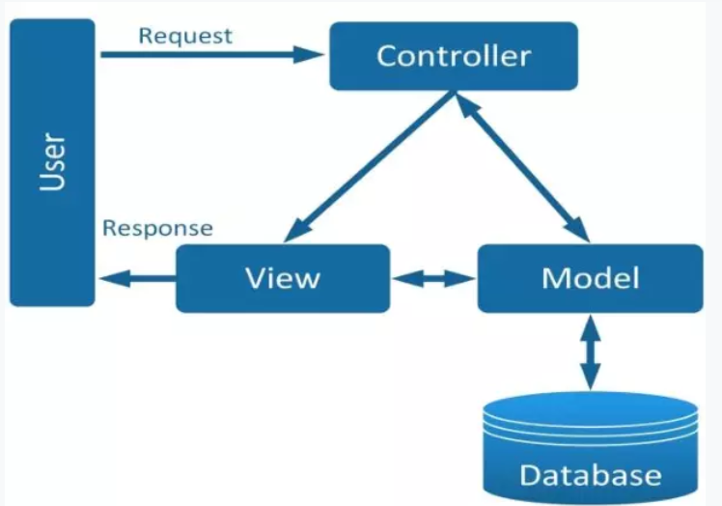
Hình 1.2 : Mô hình ASP.NET MVC
Model (mô hình): Phần này chứa các lớp đại diện cho dữ liệu và logic kinh doanh của ứng dụng. Các lớp Model được sử dụng để truy cập và cập nhật dữ liệu trong cơ sở dữ liệu hoặc các nguồn dữ liệu khác. Ví dụ như, một đối tượng Product (sản phẩm) sẽ lấy dữ liệu từ CSDL, thao tác trên dữ liệu và sẽ cập nhật dữ liệu trở lại vào bảng Products ở SQL Server.
View (giao diện người dùng): Phần này chứa các thành phần giao diện người dùng như HTML, CSS và JavaScript. View được sử dụng để hiển thị dữ liệu cho người dùng và tương tác với họ thông qua trình duyệt Web. Ví dụ như View dùng để cập nhật bảng Products sẽ hiển thị các hộp văn bản, Drop-down List và các Checkbox dựa trên trạng thái hiện tại của một đối tượng Product.
Controller (điều khiển): Phần này chưa logic xử lý yêu cầu từ người dùng và tương tác với các lớp Model để truy xuất và cập nhật dữ liệu. Controller cũng quản lý luồng điều hướng và xác định View nào sẽ được hiển thị cho người dùng. Ví dụ Controller sẽ quản lý các dữ liệu người dùng gửi lên và gửi các giá trị đó đến Model, Model sẽ lấy dữ liệu CSDL nhờ vào các giá trị này.
2.3.1 Lợi ích của ASP.NET MVC
Tính linh hoạt: ASP.NET MVC cung cấp một cách tiếp cận linh hoạt trong việc phát triển ứng dụng web. Nó cho phép phân tách logic ứng dụng thành các phần riêng biệt như Model, View và Controller, giúp dễ dàng quản lý và bảo trì mã nguồn.
Kiểm thử dễ dàng: Mô hình MVC tách biệt logic ứng dụng và giao diện người dùng, giúp việc kiểm thử trở nên dễ dàng hơn. Bạn có thể kiểm thử logic kinh doanh trong Controller và Model một cách độc lập mà không cần phải tương tác với giao diện người dùng.
Tính mở rộng cao: ASP.NET MVC cho phép mở rộng ứng dụng một cách dễ dàng. Bạn có thể thêm mới các chức năng và tính năng vào ứng dụng mà không gây ảnh hưởng đến các phần khác, và cũng có thể thay đổi giao diện người dùng mà không ảnh hưởng đến logic kinh doanh.
Tính bảo mật cao: ASP.NET MVC cung cấp nhiều tính năng bảo mật như authentication, authorization và cross-site request forgery (CSRF) protection, giúp bảo vệ ứng dụng của bạn khỏi các cuộc tấn công mạng.
Cộng đồng hỗ trợ mạnh mẽ: ASP.NET MVC có một cộng đồng lớn và tích cực, với nhiều tài liệu, ví dụ và hỗ trợ từ các nhà phát triển khác trên toàn thế giới. Điều này giúp giải quyết các vấn đề và học hỏi từ kinh nghiệm của người khác một cách dễ dàng.

2.4 Mô hình kiến trúc Entity Framework
ADO.NET Entity Framework là một nền tảng được sử dụng để làm việc với database thông qua cơ chế ánh xạ Object/Relational Mapping (ORM). Nhờ đó, bạn có thể truy vấn, thao tác với database gián tiếp thông qua các đối tượng lập trình.
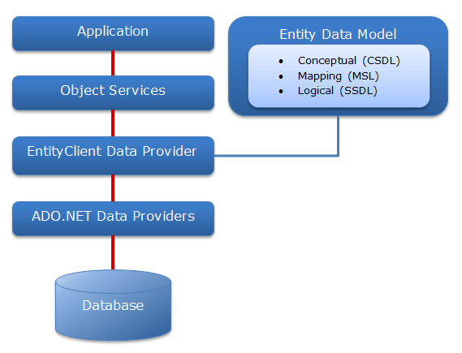
Hình 1.3 : Kiến trúc của Entity Framework
Application (ứng dụng) là tầng chứa giao diện trang Web (HTML, CSS, JavaScript, hình ảnh,...) và các đoạn mã nguồn (C#, VB) để tương tác dữ liệu với các tầng khác trong mô hình thông qua Object Services.
Object Services: là tầng chứa quá trình tương tác giữa ứng dụng và database, hay nói cách khác nó là nơi chủ yếu để truy cập dữ liệu từ database và trả ngược kết quả về giao diện. Object Services cung cấp các tiện ích để truy vết các thay đổi và quản lý nhận dạng, đồng thời là các quan hệ và thay đổi ở database.
EntityClient Data Provider: đây là tầng cung cấp các kết nối, diễn dịch các truy vấn thực thể thành truy vấn nguồn dữ liệu (chuyển L2E – LINQ to Entity hay các truy vấn thực thể SQL thành truy vấn SQL), trả về Datareader để EF dùng chuyển dữ liệu thực thể thành các đối tượng. Phần này kết nối ADO.NET Data Providers để gửi hoặc lấy dữ liệu từ Database.
Tầng này hoàn toàn khác với EDM (Entity Data Model) khi thực thi các truy vấn tương tự như cách thực hiện ở ADO.NET Provider. EntityClient Data Provider sử dụng ESQL (Entity SQL), một ngôn ngữ truy vấn độc lập dạng văn bản, tương tự như SQL.
ADO.NET Data Providers: đây là tầng thấp nhất để dịch các truy vấn L2E (LINQ to Entity) thông qua câu lệnh thành các câu lệnh SQL và thực thi các câu lệnh trong hệ thống DBMS (Database Management System – hệ quản lý dữ liệu) nào đó. Tầng này kết với Database sử dụng ADO.NET.
EDM (Entity Data Model): chứa 3 phần chính: mô hình khái niệm (CSDL – Conceptual Schema Definition Language), mô hình ánh xạ (MSL – Mapping Specification Language) và mô hình lưu trữ (SSDL – Store Schema Definition Language). EDM khác với EntityClient Data Provider ở chỗ EDM sử dụng LINQ là ngôn ngữ truy vấn tương tác với Database.

2.5 Giới thiệu về HTML, CSS, JavaScript
2.5.1 HTML (Hypertext Markup Language)
HTML hay còn gọi là “Ngôn ngữ đánh dấu siêu văn bản” . Nó là một ngôn ngữ đánh dấu được thiết kế ra để tạo nên các trang web với các mẩu thông tin được trình bày trên World Wide Web. Cùng với CSS và JavaScript, HTML tạo ra bộ ba nền tảng kỹ thuật cho World Wide Web. HTML được định nghĩa như là một ứng dụng đơn giản của SGML và được sử dụng trong các tổ chức cần đến các yêu cầu xuất bản phức tạp. HTML đã trở thành một chuẩn Internet do tổ chức World Wide Web Consortium (W3C) duy trì.
HTML được sáng tạo bởi Tim Berners-Lee, nhà vật lý học của trung tâm nghiên cứu CERN ở Thụy Sĩ. Anh ta đã nghĩ ra được ý tưởng cho hệ thống hypertext trên nền Internet. Anh xuất bản phiên bản đầu tiên của HTML trong năm 1991 bao gồm 18 tag HTML. Từ đó, mỗi phiên bản mới của HTML đều có thêm tag mới và attributes mới. Nâng cấp mới nhất gần đây là vào năm 2014, khi ra mắt chuẩn HTML5.
2.5.2 CSS (Cascading Style Sheets)
CSS là chữ viết tắt cho “Cascading Style Sheets”, được sử dụng để mô tả giao diện và định dạng của một tài liệu viết bằng ngôn ngữ đánh dấu. Nó cung cấp một tính năng bổ sung cho HTML. Nó thường được sử dụng với HTML để thay đổi style của trang web và giao diện người dùng. Nó cũng có thể được sử dụng với bất kỳ loại tài liệu XML nào bao gồm cả XML đơn giản, SVG và XUL.
CSS được phát triển bởi W3C (World Wide Web Consortium) vào năm 1996, nhằm mục đích: Hạn chế tối thiểu việc làm rối mã HTML của trang Web bằng các thẻ quy định kiểu dáng khiến mã nguồn của trang Web được gọn gàng hơn, tách nội dung của trang Web và định dạng hiển thị, dễ dàng cho việc cập nhật nội dung; Tạo ra các kiểu dáng có thể áp dụng cho nhiều trang Web, giúp tránh phải lặp lại việc định dạng cho các trang Web giống nhau.
Giống như HTML, CSS không thực sự là một ngôn ngữ lập trình mà là một ngôn ngữ định kiểu – style. Điều này có nghĩa là nó cho phép bạn áp dụng kiểu có chọn lọc cho các phần tử trong tài liệu HTML.
2.5.3 JavaScript
JavaScript là một ngôn ngữ lập trình kịch bản đa nền tảng (Cross-platform), hướng đối tượng. Nó chủ yếu được sử dụng để tăng cường cung cấp trải nghiệm thân thiện hơn với người dùng website như là bao gồm các trang web cập nhật tự động, cải tiến giao diện người dùng như menu và hộp thoại, hình động, đồ họa 2D và 3D, bản đồ tương tác, trình phát video... JavaScript là một ngôn ngữ nhỏ và nhẹ, chạy trong môi trường máy chủ lưu trữ. Nó có thể được kết nối với các đối tượng của môi trường để cung cấp kiểm soát chương trình đối với chúng.
JavaScript được phát triển bởi Brendan Eich tại Hãng truyền thông Netscape với cái tên đầu tiên Mocha, rồi sau đó đổi tên thành LiveScript, và cuối cùng thành JavaScript. Giống Java, JavaScript có cú pháp tương tự C, nhưng nó gần với Self hơn Java. Hiện nay phiên bản mới nhất của JavaScript là ECMAScript 7 với nhiều cải tiến vượt bậc so với phiên bản tiền nhiệm.
JavaScript là ngôn ngữ kịch bản phía máy khách (client – side) duy nhất. Do đó, nó được sử dụng trên hầu hết các trang web mà bạn nhìn thấy trên internet. Tuy nhiên cú pháp của nó vô cùng lộn xộn và khó làm chủ, do đó Jquery – một thư viện của JavaScript ra đời nhằm giúp lập trình viên xây dựng những chức năng có sử dụng Javascript trở nên dễ dàng hơn như: đơn giản hóa việc duyệt tài liệu HTML, xử lý sự kiện, hoạt ảnh và tương tác Ajax để phát triển web nhanh chóng... jQuery là một bộ công cụ JavaScript gọn nhẹ nhưng đầy mạnh mẽ, được chứng minh qua hơn 90% các website trên thế giới sử dụng (trừ các website chạy bằng JavaScript Framework).

2.6 Giới thiệu về Visual Studio
Visual Studio cung cấp các mẫu dự án và công cụ để phát triển ứng dụng Web ASP.NET một cách dễ dàng và hiệu quả. Nó cung cấp các công cụ chỉnh sửa mã thông minh như IntelliSense, giúp bạn viết mã nhanh chóng và tránh các lỗi cú pháp. Visual Studio hỗ trợ quản lý dự án, cung cấp các công cụ quản lý dự án mạnh mẽ cho phép lập trình viên quản lý mã nguồn, xây dựng và triển khai ứng dụng của họ một cách hiệu quả. Visual Studio tích hợp với các hệ thống quản lý mã nguồn như Git và Azure DevOps, giúp bạn quản lý mã nguồn và làm việc cộng tác với các thành viên trong nhóm phát triển.

2.6.1 Một số tính năng nổi bật của Visual Studio
- Hỗ trợ phát triển ứng dụng trên nhiều ngôn ngữ lập trình như C#, C++, JavaScript, Python và nhiều ngôn ngữ khác.
- Với giao diện thân thiện và dễ sử dụng cho phép lập trình viên tập trung vào việc phát triển ứng dụng mà không mất nhiều thời gian để tìm hiểu công cụ.
- Nó cung cấp các công cụ hỗ trợ xây dựng và triển khai ứng dụng lên nhiều nền tảng khác nhau như Desktop, Web, di động và Cloud.
- Cùng với tích hợp các dịch vụ Cloud như Azure giúp người dùng triển khai và quản lý ứng dụng của mình trên Cloud một cách dễ dàng.
- Cho phép đặt các điểm ngắt để dừng mã tại những điểm cụ thể và kiểm tra trạng thái ứng dụng.
- Cho phép nhiều lập trình viên làm việc cùng nhau trên cùng một dự án trong thời gian thực.
- Cung cấp các số liệu về độ phức tạp, khả năng bảo trì và các yếu tố khác của mã nguồn.
2.6.2 Ưu và nhược điểm của Visual Studio
Ưu điểm:
- Giao diện trực quan, dễ sử dụng, giúp lập trình viên dễ dàng tiếp cận và làm việc hiệu quả.
- Hỗ trợ phát triển ứng dụng cho nhiều nền tảng như Windows, macOS, Linux, Android, IOS và Web.
- Hỗ trợ Git trực tiếp, giúp dễ dàng quản lý mã nguồn theo dõi các thay đổi và làm việc nhóm
- Tính năng Live Share cho phép nhiều lập trình viên cộng tác và làm việc cùng nhau trong thời gian thực
- Tích hợp sâu với Azure hỗ trợ triển khai và quản lý ứng dụng trên đám mây
Nhược điểm:
- Phiên bản Professional và Enterprise của Visual Studio có chi phí cao
- Tiêu tốn nhiều tài nguyên hệ thống, dẫn đến hiệu suất chậm trên các máy tình cấu hình thấp
- Quá trình cài đặt và cập nhật có thể mất nhiều thời gian do kích thước lớn của phần mềm và các gói đi kèm
- Sự đa dạng và phong phú của các tính năng có thể khiến người mưới cảm thấy choáng ngợp và khó sử dụng hết các tính năng.

CHƯƠNG 3. PHÂN TÍCH VÀ THIẾT KẾ HỆ THỐNG

3.1 Khảo sát hệ thống

3.1.1 Hiện trạng hoạt động bán sách của cửa hàng Phương Nam
Giới thiệu cửa hàng Phương Nam
Cửa hàng Phương Nam là một đơn vị chuyên cung cấp các sản phẩm sách trên thị trường. Với mong muốn mang lại nguồn thông tin phong phú và đa dạng, cửa hàng cung cấp các đầu sách về mọi lĩnh vực từ khoa học, lịch sử, nghệ thuật đến kinh doanh và tự nhiên. Hiện tại, cửa hàng Phương Nam hoạt động trực tiếp tại Hà Nội, mang đến nhiều lợi ích cho khách hàng. Các sản phẩm sách được trưng bày khoa học theo thể loại, giúp khách hàng dễ dàng tìm kiếm. Khách hàng có thể trải nghiệm thực tế bằng cách xem và cảm nhận sách trước khi mua. Nhân viên cửa hàng luôn sẵn sàng tư vấn, hỗ trợ khách hàng trong việc lựa chọn sách phù hợp với nhu cầu. Ngoài ra, cửa hàng còn tạo không gian giao lưu, trao đổi văn hóa và chia sẻ kiến thức giữa những người yêu sách. Việc giao dịch trực tiếp giữa người mua và người bán giúp giảm thiểu rủi ro lừa đảo. Tuy nhiên, cửa hàng cũng gặp một số khó khăn như chi phí vận hành cao, bao gồm thuê mặt bằng, bảo trì, nhân sự và quảng cáo. Chủ cửa hàng cần phải quản lý liên tục các hoạt động kinh doanh. Phạm vi phục vụ hẹp và thời gian bán hàng cố định cũng là một thách thức.
Quy trình nhập hàng
Quy trình nhập hàng tại cửa hàng Phương Nam bao gồm các bước sau. Đầu tiên, cửa hàng tìm kiếm các nguồn cung cấp uy tín bằng cách hợp tác với các nhà xuất bản và nhà phân phối sách lớn để đảm bảo nguồn sách đa dạng và chất lượng. Tiếp theo, cửa hàng tiến hành thỏa thuận giá cả và số lượng, thực hiện đàm phán giá, xác định số lượng nhập cũng như thời gian giao hàng. Sau khi thỏa thuận xong về giá cả và số lượng sẽ tiến hành kí hợp đồng mua hàng với nhà cung cấp. Quá trình giao hàng sẽ được thực hiện theo thời gian đã thỏa thuận giữa nhà cung cấp và cửa hàng.
Khi nhận hàng, bộ phận quản lý kho kiểm tra hàng, nếu khớp với hợp đồng mua hàng thì lập hoá đơn mua hàng có các thông tin về tên hàng, số lượng, đơn giá, tổng tiền,... đồng thời chuyển cho quản lý viết phiếu chi có thông tin về họ tên, địa chỉ, lý do chi tiền, tổng số tiền chi… để thanh toán tiền với nhà cung cấp, ngược lại thì sẽ có thông tin phản hồi với nhà cung cấp.
Sau khi nhận hàng quản lý sẽ kiểm hàng và nhận hàng đồng thời lập chứng từ nhập kho và cập nhật danh mục hàng vào sổ nhập kho và lưu trữ thông tin như: mã nhà cung cấp, tên nhà cung cấp, tên, hãng sản xuất, quy cách, sản phẩm hàng hóa, số lượng thực nhập, đơn giá và tổng số tiền.
Quy trình bán hàng
Quy trình bán hàng tại cửa hàng Phương Nam diễn ra theo các bước sau. Khi khách hàng đến cửa hàng, nhân viên sẽ tiếp đón và hỗ trợ tư vấn giúp khách hàng chọn sách theo nhu cầu. Khách hàng có thể trải nghiệm sách bằng cách xem trước nội dung để đưa ra quyết định mua phù hợp. Sau khi chọn được sản phẩm ưng ý, khách hàng tiến hành thanh toán thông qua tiền mặt, thẻ ngân hàng hoặc ví điện tử. Nhân viên bán hàng sẽ tiếp nhận đơn đặt hàng, xác nhận và cập nhật vào sổ khách hàng sau đó chuyển cho bộ phận quản lí kho, đồng thời cập nhật danh sách khách hàng vào sổ khách hàng.
Dựa trên các thông tin trong đơn đặt hàng, quản lý sẽ kiểm tra số lượng hàng trong kho, nếu đáp ứng đủ yêu cầu của khách hàng thì lập chứng từ xuất kho và cập nhật danh mục hàng xuất vào sổ xuất kho, sau đó chuyển hàng cho nhân viên giao hàng để tiến hành giao hàng cho khách.

3.1.2 Giải pháp
Để giải quyết những vấn đề tồn đọng do mô hình kinh doanh trực tiếp để lại, việc ứng dụng công nghệ thông tin để xây dựng một Website quản lý bán hàng là điều cấp thiết, giúp cho việc kinh doanh của cửa hàng ngày một thuận tiện hơn; cũng như tiếp thị được đến nhiều khách hàng hơn.

3.1.3 Yêu cầu hệ thống
- Website bán hàng được chia thành 2 phần chính là khách hàng và người quản trị(chủ cửa hàng)
- Khách hàng: có thể xem thông tin sản phẩm, tìm kiếm sản phẩm, đặt hàng, xem các tin tức của cửa hàng,...
- Người quản trị: có thể quản lý trực tiếp tất cả các mục trong Website như quản lý sản phẩm, quản lý đơn hàng, quản lý tài khoản,...
- Giao diện người dùng cần được thiết kế đơn giản, rõ ràng và dễ sử dụng để khách hàng có thể tìm kiếm và mua sách dễ dàng.

3.2 Xác định các tác nhân của hệ thống
Các tác nhân của hệ thống bao gồm:
- Người quản trị
- Khách hàng

3.3 Xác định yêu cầu hệ thống

3.3.1 Các yêu cầu chức năng
Đối với người dùng:
Bảng 2.1 : Mô tả yêu cầu chức năng đối với người dùng
STT | Chức năng | Loại chức năng
1 | Xem thông tin sản phẩm | Truy cập
2 | Tìm kiếm sản phẩm | Tìm kiếm
3 | Đăng nhập, đăng ký | Truy cập
4 | Đặt hàng | Giao dịch mua bán
5 | Liên hệ | Lưu trữ, hỏi đáp

Đối với người quản trị:
Bảng 2.2 : Mô tả yêu cầu chức năng đối với quản trị
STT | Chức năng | Loại chức năng
1 | Quản lý loại sản phẩm | Thêm, xóa, sửa, tìm kiếm danh mục
2 | Quản lý sản phẩm | Thêm, xóa, sửa, tìm kiếm sản phẩm
3 | Quản lý thành viên | Thêm, xóa, sửa,
4 | Quản lý đơn đặt hàng | Xem, duyệt, xóa đơn đặt hàng
5 | Đăng nhập, đăng xuất | Truy cập, quản trị hệ thống
6 | Thống kê | Thống kê, quản trị doanh số bán hàng của công ty qua từng ngày

3.3.2 Yêu cầu phi chức năng
Bảng 2.3 : Mô tả yêu cầu phi chức năng
STT | Nội dung | Hiệu quả | Mức độ chi tiết
1 | Cho phép người dùng truy cập | Tốt | Website cho phép nhiều người truy cập không bị treo hay xung đột
2 | Giao diện đẹp mắt, dễ nhìn, thân thiện với người dùng | Tiện lợi | Người dùng và người quản trị hệ thống không cần có trình độ cao vẫn có thể sử dụng hiệu quả
3 | Tốc độ xử lý công việc nhanh chóng | Hiệu quả | Xem, tìm kiếm, đăng ký, mua hàng,…
4 | Tính bảo mật | Tốt | Thông tin cá nhân, tài khoản, mật khẩu, phân quyền cho từng thành viên

3.4 Xây dựng biểu đồ use case

3.4.1 Các use case hệ thống
Bảng 2.4 : Các use case của hệ thống
Tác nhân | Các ca sử dụng
Khách hàng | Xem thông tin sản phẩm  Đăng ký  Đăng nhập  Cập nhật thông tin  Tìm kiếm sản phẩm  Đặt hàng  Quản lý giỏ hàng  Theo dõi đơn hàng  Liên hệ
Người quản trị | Đăng nhập hệ thống quản lý  Quản lý sản phẩm  Quản lý loại sản phẩm  Quản lý tài khoản  Xem thống kê  Quản lý đơn hàng

3.4.2 Biểu đồ use case
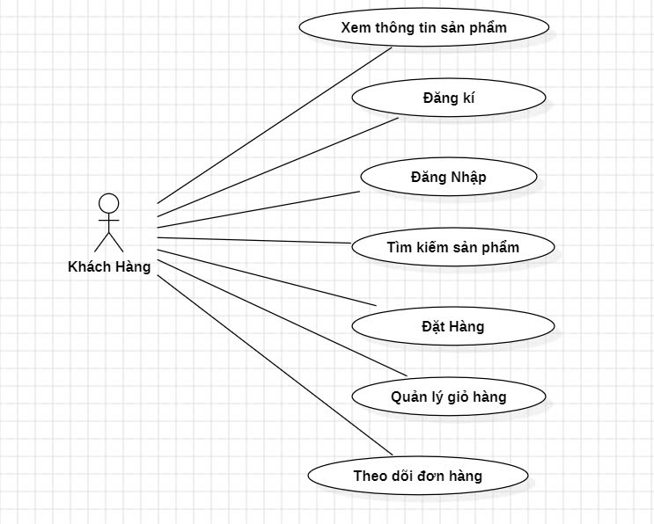
Hình 2.1 : Mô hình use case các tác nhân khách hàng
Biểu đồ Use case mô tả về hệ thống ứng dụng của tác nhân khách hàng. Khách hàng sẽ có thể xem thông tin sản phẩm, đăng ký tài khoản mới để trải nghiệm các chức năng còn lại như: tìm kiếm sản phẩm, đặt hàng, quản lý thông tin đơn hàng đã đặt và theo dõi đơn hàng.
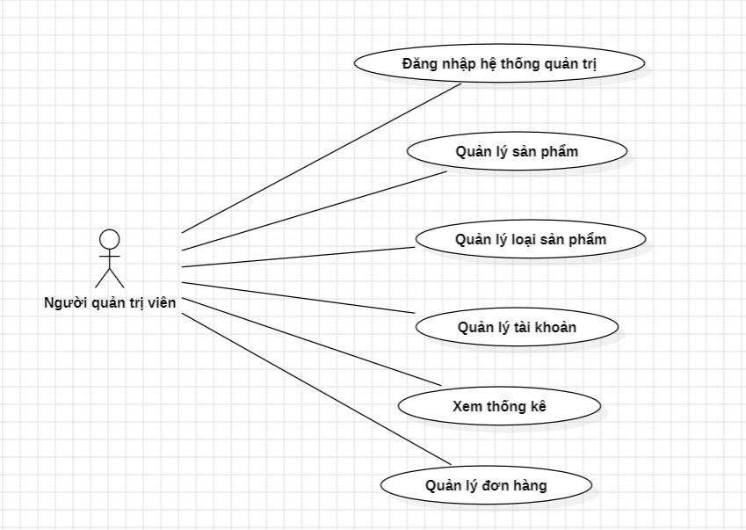
Hình 2.2: Mô hình use case của các tác nhân quản trị viên
Biểu đồ use case mô tả về hệ thống ứng dụng của tác nhân quản trị viên. Quản trị viên sau khi đăng nhập vào trang quản trị sẽ quản lý các danh mục trong trang quản trị như: sản phẩm, loại sản phẩm, tài khoản, nhà cung cấp, đơn hàng và xem được thống kê theo ngày.

3.5 Mô tả chi tiết các use case

3.5.1 Use case “Xem thông tin sản phẩm”
- Mô tả vắn tắt: Use case này cho phép khách hàng xem thông tin sản phẩm
- Luồng sự kiện:
- Luồng cơ bản:
- Use case này bắt đầu khi khách hàng kích vào một sản phẩm trên Website. Hệ thống sẽ lấy thông tin sản phẩm (hình ảnh, mã sản phẩm, tên sản phẩm, tác giả, giá sản phẩm, mô tả, số lượng, chi tiết) từ bảng SANPHAM và hiển thị lên màn hình. Use case kết thúc.

- Luồng rẽ nhánh:
- Tại bất cứ thời điểm nào trong quá trình thực hiện Use case nếu không kết nối được với cơ sở dữ liệu thì hệ thống sẽ thống báo lỗi và Use case kết thúc.
- Các yêu cầu đặc biệt: Không có.
- Tiền điều kiện: Không có.
- Hậu điều kiện: Không có.
- Điểm mở rộng: Không có.

3.5.2 Use case “Đăng ký”
- Mô tả vắn tắt: Use case này cho phép khách hàng tạo tài khoản đăng nhập.
- Luồng sự kiện:
- Luồng cơ bản:
- Use case này bắt đầu khi khách hàng kích vào biểu tượng trên thanh Navbar. Sau đó kích vào Button “ Tạo tài khoản mới” . Hệ thống sẽ yêu cầu nhập thông tin (tên đăng nhập, mật khẩu, nhập lại mật khẩu, họ tên, địa chỉ, số điện thoại, Email) để tạo tài khoản mới.
- Khách hàng kích vào nút “ Tạo tài khoản mới”. Hệ thống sẽ lưu thông tin của khách hàng vào bảng USER và chuyển tới màn hình trang chủ. Use case kết thúc.
- Luồng rẽ nhánh:
- Tại bất cứ thời điểm nào trong quá trình thực hiện use case nếu không kết nối được với cơ sở dữ liệu thì hệ thống sẽ hiển thị một thông báo lỗi và use case kết thúc.
- Tại bước 2 trong luồng cơ bản khi khách hàng nhập thông tin không hợp lệ. Hệ thống sẽ hiển thị thông báo lỗi và yêu cầu nhập lại. Khách hàng có thể nhập lại để tiếp tục thao tác.
- Các yêu cầu đặc biệt: Khách hàng cần nhập đúng các thông tin yêu cầu để tạo tài khoản.
- Tiền điều kiện: Không có.
- Hậu điều kiện: Đăng ký thành công sẽ có một bản ghi mới trong bảng USER.
- Điểm mở rộng: Không có.

3.5.3 Use case “Đăng nhập”
- Mô tả vắn tắt: Use case này cho phép khách hàng đăng nhập vào hệ thống.
- Luồng sự kiện:
+ Luồng cơ bản:
- Use case này bắt đầu khi khách hàng ấn vào biểu tượng  trên thanh Navbar. Hệ thống sẽ yêu cầu khách hàng nhập tên đăng nhập và mật khẩu.
- Khách hàng nhập đầy đủ thông tin và kích vào nút “Đăng nhập”. Hệ thống sẽ kiểm tra thông tin nhập so với thông tin trong bảng USER nếu có tài khoản trong bảng USER sẽ đăng nhập và chuyển hướng tới trang chủ.
Use case kết thúc.
- Luồng rẽ nhánh:
- Tại bất cứ thời điểm nào trong quá trình thực hiện use case nếu không kết nối được với cơ sở dữ liệu thì hệ thống sẽ hiển thị một thông báo lỗi và Use case kết thúc.
- Tại bước 2 trong luồng cơ bản khi người dùng nhập thiếu thông tin, thông tin không hợp lệ hoặc nhập sai thông tin không tìm thấy bản ghi trong bảng USER. Hệ thống sẽ hiển thị thông báo lỗi và yêu cầu nhập lại. Khách hàng có thể nhập lại để tiếp tục thao tác hoặc kết thúc thao tác.
- Các yêu cầu đặc biệt: Khách hàng cần nhập đúng các thông tin yêu cầu để đăng nhập.
- Tiền điều kiện: Khách hàng đã có tài khoản
- Hậu điều kiện: đăng nhập thành công khách hàng được thực hiện các chức năng cần tài khoản để sử dụng.
- Điểm mở rộng: Không có.

3.5.4 Use case “Cập nhật thông tin”
- Mô tả vắn tắt: Use case này cho phép khách hàng cập nhật thông tin của tài khoản.
- Luồng sự kiện:
- Luồng cơ bản:
- Use case bắt đầu khi người dùng di chuột qua tên đăng nhập hiển thị trên thanh Menu và kích vào tên “ Xin chào, A”. Hệ thống sẽ hiển thị thông tin cũ để khách hàng tiến hành chỉnh sửa.
- Sau khi nhập thông tin cần chỉnh sửa, người dùng kích nào nút “Lưu thay đổi”. Hệ thống sẽ cập nhật thông tin của khách hàng và lưu trong bảng USER và hiện thông báo “Cập nhật thông tin thành công”. Use case kết thúc.
- Luồng rẽ nhánh:
- Tại bất cứ thời điểm nào trong quá trình thực hiện use case nếu không kết nối được với cơ sở dữ liệu thì hệ thống sẽ hiển thị thông báo lỗi và use case kết thúc.
- Tại bước 2 trong luồng cơ bản khi người dùng nhập thông tin không hợp lệ. Hệ thống sẽ hiển thị thông báo lỗi và yêu cầu nhập lại. Người dùng có thể nhập lại để tiếp tục thao tác hoặc kết thúc thao tác.
- Các yêu cầu đặc biệt: Không có.
- Tiền điều kiện: Khách hàng không cần đăng nhập.
- Hậu điều kiện: Cập nhật thành công thông tin một bản ghi trong bảng USER
- Điểm mở rộng: Không có.

3.5.5 Use case “Tìm kiếm sản phẩm”
- Mô tả vắn tắt: Use case này cho phép khách hàng tìm kiếm những sản phẩm đang đăng bán trên hệ thống.
- Luồng sự kiện:
- Luồng cơ bản:
- Use case này bắt đầu khi khách hàng nhập tên sản phẩm tìm kiếm vào ô tìm kiếm trên thanh Navbar và kích vào biểu tượng . Hệ thống sẽ tìm các sản phẩm có tên chứa những từ mà khách hàng nhập và hiển thị thông tin về sản phẩm( hình ảnh, tên sản phẩm, tác giả, đơn giá, số lượng, mô tả, thêm vào giỏ hàng) từ bảng SANPHAM và hiển thị lên màn hình.
Use case kết thúc.
- Luồng rẽ nhánh:
- Tại bất cứ thời điểm nào trong quá trình thực hiện use case nếu không kết nối được với cơ sở dữ liệu thì hệ thống sẽ hiển thị thông báo lỗi và use case kết thúc.
- Các yêu cầu đặc biệt: Không có
- Tiền điều kiện; Không có
- Hậu điều kiện: Không có
- Điểm mở rộng: Không có

3.5.6 Use case “Đặt hàng”
- Mô tả vắn tắt: Use case này cho phép khách hàng đặt hàng sau khi đã thêm các sản phẩm vào giỏ hàng.
- Luồng sự kiện:
- Luồng cơ bản:
- Use case này bắt đầu khi người dùng kích vào nút “Thanh Toán” trên thanh Navbar. Hệ thống sẽ thực hiện tạo mới đơn hàng và thêm thông tin bao gồm: họ tên, địa chỉ, số điện thoại, email, tên sản phẩm, số lượng mua, tổng tiền vào bảng ORDER DETAILS và gửi về thông tin đơn hàng cho khách hàng sau đó hiển thị đặt hàng thành công lên màn hình.
Use case kết thúc.

- Luồng rẽ nhánh:
- Tại bất cứ thời điểm nào trong quá trình thực hiện use case nếu không kết nối được với cơ sở dữ liệu thì hệ thống sẽ hiển thị thông báo lỗi và use case kết thúc.
- Các yêu cầu đặc biệt: Không có.
- Tiền điều kiện: Khách hàng cần đăng nhập và cung cấp đầy đủ thông tin cần thiết trước khi đặt hàng.
- Hậu điều kiện: Nếu đặt hàng thành công thông tin sẽ được cập nhật vào bảng ORDER và ORDER DETAILS trong cơ sở dữ liệu.
- Điểm mở rộng: Không có.

3.5.7 Use case “Quản lý giỏ hàng”
- Mô tả vắn tắt: Use case này cho phép khách hàng thêm sản phẩm và xóa sản phẩm khỏi giỏ hàng.
- Luồng sự kiện:
- Luồng cơ bản:
- Use case này bắt đầu khi người dùng kích vào biểu tượng giỏ hàng trên thanh Navbar. Hệ thống sẽ lấy thông tin các sản phẩm có trong giỏ hàng và hiển thị lên màn hình.
- Thêm sản phẩm vào giỏ hàng
  - Khách hàng kích nút “Thêm vào giỏ” trong trang chi tiết sản phẩm. Hệ thống sẽ thêm thông tin sản phẩm (tên sản phẩm, hình ảnh, đơn giá, số lượng mua) vào giỏ hàng.
- Xóa sản phẩm khỏi giỏ hàng
  - Khách hàng kich vào dấu x của sản phẩm trong giỏ hàng cần xóa. Hệ thống sẽ xóa sản phẩm đó khỏi giỏ hàng.
Use case kết thúc.

- Luồng rẽ nhánh:
- Khách hàng kích nút “Thêm vào giỏ” trong trang chi tiết sản phẩm. Hệ thống sẽ thêm thông tin sản phẩm (tên sản phẩm, hình ảnh, đơn giá, số lượng mua) vào giỏ hàng.
- Các yêu cầu đặc biệt: Không có.
- Tiền điều kiện: Không có.
- Hậu điều kiện: Không có.
- Điểm mở rộng: Không có.

3.5.8 Use case “Theo dõi đơn hàng”
- Mô tả vắn tắt: Use case này cho phép khách hàng theo dõi đơn hàng.
- Luồng sự kiện:
+ Luồng cơ bản:
- Use case này bắt đầu khi khách hàng kích nút “Đơn hàng” trong thông tin tài khoản. Hệ thống sẽ lấy thông tin bao gồm: mã đơn, ngày lập, trạng thái, thanh toán, từ bảng ORDER và hiển thị lên màn hình.
- Xem chi tiết đơn hàng: Khách hàng kích vào nút “Xem”. Hệ thống sẽ lấy thông tin gồm: mã đơn, ngày lập, trạng thái, thanh toán, giao hàng từ bảng ORDER DETAILS và tên sản phẩm, thanh toán, vận chuyển, hình thức thanh toán, tổng tiền, địa chỉ từ bảng ORDER và hiển thị lên màn hình.
Use case kết thúc.
+ Luồng rẽ nhánh:
- Tại bất cứ thời điểm nào trong quá trình thực hiện use case nếu không kết nối được với cơ sở dữ liệu thì hệ thống sẽ hiển thị thông báo lỗi và use case kết thúc.
- Các yếu tố đặc biệt: Không có.
- Tiền điều kiện: Khách hàng cần đăng nhập
- Hậu điều kiện: Không có.
- Điểm mở rộng: Không có.

3.5.9 Use case “Đăng nhập hệ thống quản trị”
- Mô tả vắn tắt: Use case này cho phép nhân viên hoặc người quản trị đăng
nhập vào Website quản trị.
- Luồng sự kiện:
- Luồng cơ bản:
- Use case này bắt đầu khi người quản trị truy cập vào trang quản trị của Website.
- Màn hình hiển thị Form đăng nhập hiển thị ra yêu cầu nhập tên đăng nhập và mật khẩu sau đó chọn “Đăng nhập”. Hệ thống sẽ tiến hành sẽ tìm kiếm bản ghi có tên đăng nhập và mật khẩu với thông tin người dùng nhập trong bảng USER. Nếu tìm thấy bản ghi sẽ chuyển sang đến trang chủ của Website quản trị.
Use case kết thúc.
- Luồng rẽ nhánh:
- Tại bất cứ thời điểm nào trong quá trình thực hiện use case nếu không kết nối được với cơ sở dữ liệu thì hệ thống sẽ hiển thị một thông báo lỗi và use case kết thúc.
- Tại bước 2 trong luồng cơ bản khi người dùng nhập thông tin không chính xác. Hệ thống sẽ hiển thị thông báo lỗi và yêu cầu nhập lại. Người dùng có thể nhập lại để tiếp tục thao tác.
- Các yêu cầu đặc biệt: Người dùng cần nhập tài khoản và mật khẩu đúng để đăng nhập thành công.
- Tiền đầu kiện: Không có.
- Hậu điều kiện: Đăng nhập thành công người dùng được thực hiện các chức năng tương ứng với quyền hạn của tài khoản đăng nhập.
- Điểm mở rộng: Không có.

3.5.10 Use case “Quản lý sản phẩm”
- Mô tả vắn tắt: Use case này cho phép người dùng là người quản trị viên thêm, sửa, xóa sản phẩm.
- Luồng sự kiện:
- Luồng cơ bản:
- Use case này bắt đầu khi người quản trị đã đăng nhập thành công vào Website quản trị. Người quản trị kích vào “Quản lý sách” trên Menu quản trị, sau đó kích vào “Danh sách sản phẩm”. Hệ thống sẽ lấy thông tin sản phẩm bao gồm: tên sách, tác giả, nhà xuất bản, ảnh, thể loại, tồn kho, trạng thái từ bảng SANPHAM và hiển thị lên danh sách màn hình.
- Thêm sản phẩm
a. Người quản trị kích vào nút ”Thêm sản phẩm mới’ trên màn hình quản lý sản phẩm. Hệ thống sẽ hiển thị các thông tin cần nhập như: tên sản phẩm, tác giả, nhà xuất bản, chi tiết, mô tả sản phẩm, giá bán, ảnh, thể loại, trạng thái.
b. Người quản trị nhập thông tin về sản phẩm và chọn lưu sản phẩm. Hệ thống sẽ kiểm tra các thông tin mà người quản trị nhập vào và tạo mới một bản ghi trong bảng SANPHAM và hiển thị lại danh sách.
- Sửa sản phẩm
a. Người quản trị tìm và chọn sản phẩm cần sửa bằng cách kích vào biểu tượng “Sửa” trong Form danh sách các sản phẩm. Hệ thống sẽ hiển thị nội dung cũ trong bảng SANPHAM lên màn hình
b. Người quản trị nhập nội dung cần sửa rồi ấn nút “ Cập nhật thông tin”. Hệ thống sẽ cập nhật mới những thông tin thay đổi của sản phẩm trong bảng SANPHAM và hiển thị lại danh sách.
- Xóa sản phẩm
a. Người quản trị kích vào biểu tượng “Xóa” để xóa sản phẩm cần xóa trên Form danh sách các sản phẩm. Hệ thống sẽ thông báo “Bạn có muốn xóa sách này?” người quản trị kích nút “OK” hệ thống sẽ xóa bản ghi đã chọn trong bảng SANPHAM và hiển thị lại danh sách.
Use case kết thúc.

- Luồng rẽ nhánh:
- Tại bất cứ thời điểm nào trong quá trình thực hiện Use case nếu không kết nối được với cơ sở dữ liệu thì hệ thống sẽ hiển thị thông báo lỗi và Use case kết thúc.
- Các yêu cầu đặc biệt: Không có.
- Tiền điều kiện: Người dùng cần đăng nhập vào hệ thống quản lý.
- Hậu điều kiện: Không có.
- Điểm mở rộng: Không có.

3.5.11 Use case “Quản lý loại sản phẩm”
- Mô tả vắn tắt: Use case này cho phép người quản trị thêm, sửa, xóa thể loại sản phẩm.
- Luồng sự kiện:
- Luồng cơ bản:
- Use case này bắt đầu khi người quản trị kích vào nút “Quản lý sách” sau đó kích “Danh sách thể loại”. Hệ thống sẽ lấy thông tin bao gồm: Tên thể loại, trạng thái từ bảng CATEGORY và hiển thị danh sách lên màn hình.
- Thêm thể loại sản phẩm
a. Người quản trị kích và nút “Thêm thể loại mới” trên màn hình quản lý sản phẩm. Hệ thống sẽ hiển thị các thông tin cần nhập như: tên thể loại, trạng thái.
b. Người quản trị nhập thông tin rồi kích nút “Tạo thể loại”. Hệ thống sẽ tạo một bản ghi mới trong bảng CATEGORY và hiển thị lại danh sách.
- Sửa thể loại sản phẩm
a. Người quản trị kích vào biểu tượng “Sửa”. Hệ thống sẽ hiển thị nội dung cũ trong bảng CATEGORY lên màn hình.
b. Người quản trị nhập nội dung cần chỉnh sửa rồi ấn nút “Sửa thể loại”. Hệ thống sẽ cập nhật mới những thay đổi của loại sản phẩm ở trong bảng CATEGORY và hiển thị lại danh sách.
- Xóa thể loại sản phẩm
a. Người quản trị kích vào biểu tượng “Xóa” trên màn hình. Hệ thống sẽ thông báo “Bạn muốn xóa thể loại này?” người quản trị chọn “OK” hệ thống sẽ xóa bản ghi đã chọn trong bảng CATEGORY và hiển thị lại danh sách.
Use case kết thúc.
- Luồng rẽ nhánh:
- Tại bất cứ thời điểm nào trong quá trình thực hiện use case nếu không kết nối được với cơ sở dữ liệu thì hệ thống sẽ hiển thị thông báo lỗi và use case kết thúc.
- Các yêu cầu đặc biệt: Không có.
- Tiền điều kiện: Người dùng cần đăng nhập vào Website quản trị.
- Hậu điều kiện: Không có.
- Điểm mở rộng: Không có.

3.5.12 Use case “Quản lý tài khoản”
- Mô tả vắn tắt: Use case cho phép người quản trị thêm, xem thông tin tài khoản trên Website quản trị
- Luồng sự kiện:
- Luồng cơ bản:
- Use case này bắt đầu khi người quản trị kích vào nút “Quản lý người dùng” sau đó kích nút “Danh sách người dùng”. Hệ thống sẽ lấy thông tin tài khoản bao gồm: tài khoản, họ tên, địa chỉ, Email, số điện thoại, chức danh từ bảng USER và hiển thị danh sách lên màn hình.
- Thêm mới tài khoản cho quản trị viên
a. Người quản trị kích nút “Thêm mới quản trị viên” trên màn hình quản lý người dùng. Hệ thống sẽ hiển thị các thông tin cần nhập để thêm như: tên tài khoản, mật khẩu, họ tên, địa chỉ, Email, số điện thoại, chức danh, trạng thái.
b. Người quản trị nhập thông tin rồi kích nút “Thêm mới quản trị viên”. Hệ thống sẽ tạo một bản ghi mới trong bảng USER và hiển thị lại danh sách lên màn hình.
- Sửa thông tin tài khoản người dùng
  - Người quản trị kích vào biểu tượng “sửa” trên màn hình. Hệ thống sẽ lấy ra thông tin tài khoản đã chọn trong bảng USER và hiển thị ra màn hình.
  - Người quản trị nhập thông tin cần sửa rồi kích nút “Cập nhật thông tin”. Hệ thống sẽ cập nhật bảng USER và hiển thị lại thông tin lên màn hình
- Xóa tài khoản người dùng
- Người quản trị kích vào biểu tượng “xóa” trên màn hình. Hệ thống hiển thị thông báo xóa tài khoản, người quản trị kích nút “ok” hệ thống sẽ xóa tài khoản và cập nhật bảng USER và hiển thị lại danh sách lên màn hình
Use case kết thúc.
- Luồng rẽ nhánh:
- Tại bất cứ thời điểm nào trong quá trình thực hiện use case nếu không kết nối được với cơ sở dữ liệu thì hệ thống sẽ hiển thị thông báo lỗi và use case kết thúc.
- Tại bước 2b nếu người quản trị bỏ trống thông tin sẽ hiển thị thông báo lỗi và yêu cầu nhập lại để tiếp tục.
- Các yêu cầu đặc biệt: Không có.
- Tiền điều kiện: Người dùng cần đăng nhập vào Website quản trị..
- Hậu điều kiện: Không có.
- Điểm mở rộng: Không có.

3.5.13 Use case “Xem thống kê”
- Mô tả vắn tắt: Use case này cho phép người quản trị xem thống kê
- Luồng sự kiện:

- Luồng cơ bản:
- Use case này bắt đầu khi người quản trị kích vào “Thống kê” trên thanh Menu quản trị. Hệ thống sẽ hiển thị các mục: Doanh thu, xem biểu đồ cho người quản trị lựa chọn
- Người quản trị kích vào nút “Doanh thu”. Hệ thống lấy thông tin từ các bảng SANPHAM và ORDERDETAILS để tổng hợp doanh thu của sản phẩm đã bán và hiển thị danh sách lên màn hình.
- Người quản trị kích vào nút “Xem biểu đồ”. Hệ thống lấy thông tin hiển thị doanh thu theo ngày và hiển thị danh sách lên màn hình.
Use case kết thúc.
- Luồng rẽ nhánh:
- Tại bất cứ thời điểm nào trong quá trình thực hiện use case nếu không kết nối được với cơ sở dữ liệu thì hệ thống sẽ hiển thị thông báo lỗi và use case kết thúc.
- Các yêu cầu đặc biệt: Không có.
- Tiền điều kiện: Người dùng cần đăng nhập vào Website quản trị.
- Hậu điều kiện: Không có.
- Điểm mở rộng: Không có.

3.5.14 Use case “Quản lý đơn đặt hàng”
- Mô tả vắn tắt: Use case cho phép người dùng là người quản trị xem, cập nhật trạng thái đơn hàng.
- Luồng sự kiện:
- Luồng cơ bản:
- Use case này bắt đầu khi người quản trị kích vào nút “Quản lý đơn hàng” trên menu quản trị. Hệ thống sẽ lấy các thông tin gồm: Mã hóa đơn, tên khách hàng, địa chỉ nhận, Email, số điện thoại, ngày tạo, phương thức thanh toán, trạng thái đơn hàng từ bảng ORDER và hiển thị danh sách lên màn hình.
- Cập nhật trạng thái đơn hàng
  - Người quản trị sửa trạng thái đơn hàng. Hệ thống sẽ cập nhật đơn hàng hiện tại và hiển thị lại danh sách đơn hàng.
- Xóa đơn hàng
  - Người quản trị kích vào biểu tượng “Xóa” trên màn hình. Hệ thống sẽ cập nhật bảng ORDER và hiển thị lại danh sách lên màn hình
Use case kết thúc.
- Luồng rẽ nhánh:
  - Tại bất cứ thời điểm nào trong quá trình thực hiện use case nếu không kết nối được với cơ sở dữ liệu thì hệ thống sẽ hiển thị thông báo lỗi và Use case kết thúc.
- Các sự kiện đặc biệt: Không có.
- Tiền điều kiện: Người dùng cần đăng nhập vào Website quản trị.
- Hậu điều kiện: Không có.
- Điểm mở rộng: Không có.

3.6 Phân tích các Use case

3.6.1 Phân tích use case “Xem thông tin sản phẩm”
a) Biểu đồ trình tự
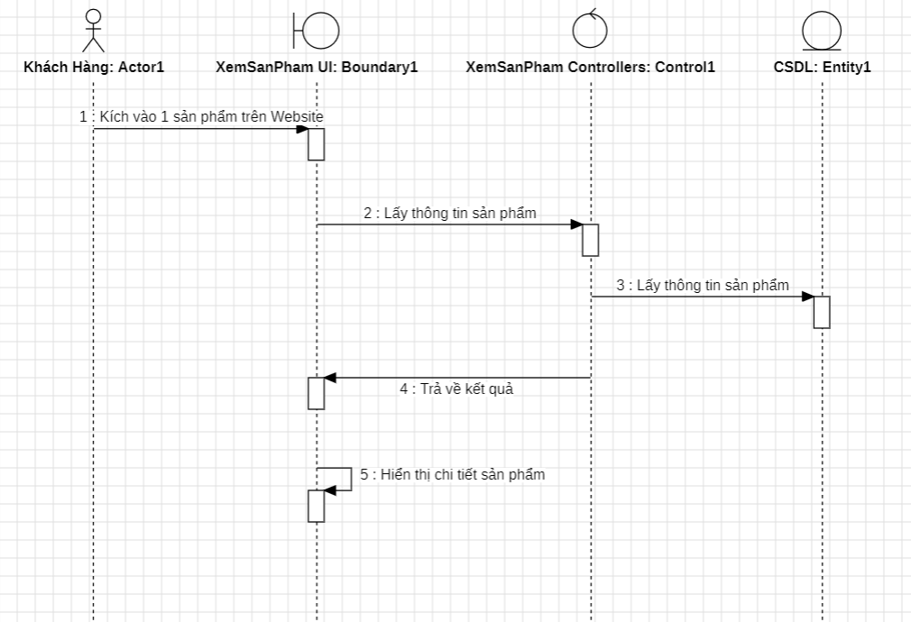
Hình 2.3 : Biểu đồ trình tự chức năng Xem thông tin sản phẩm
b) Biều đồ lớp
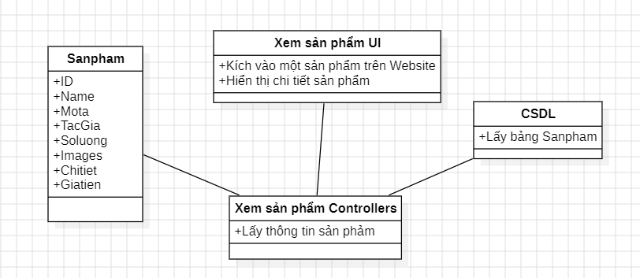
Hình 2.4 : Biểu đồ lớp chức năng Xem thông tin sản phẩm

3.6.2 Phân tích use case “Đăng ký”
a) Biểu đồ trình tự
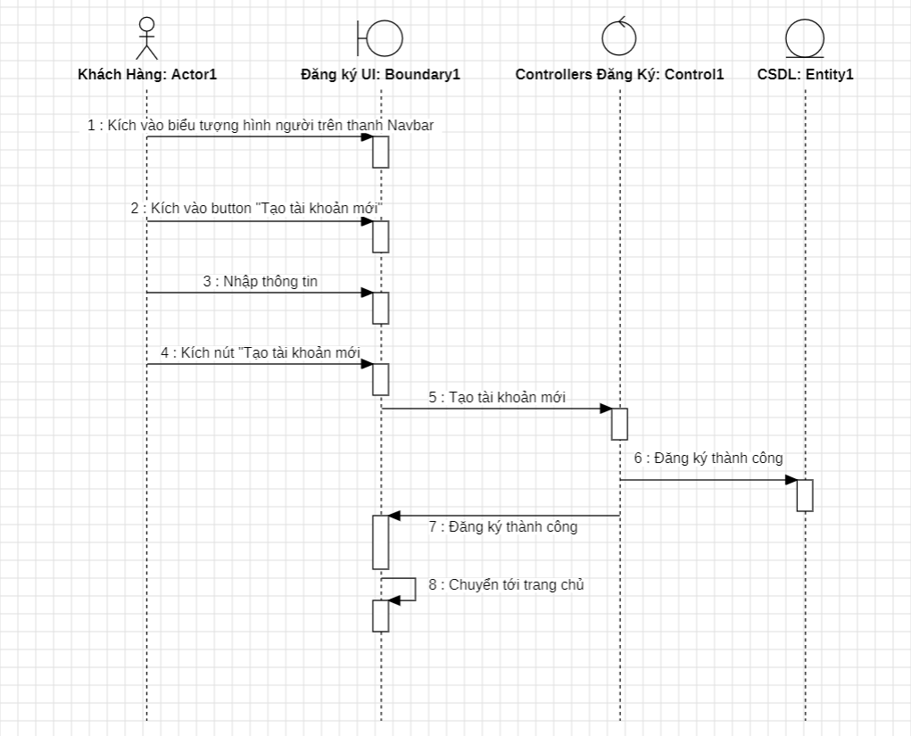
Hình 2.5 : Biểu đồ trình tự chức năng Đăng ký
b) Biều đồ lớp
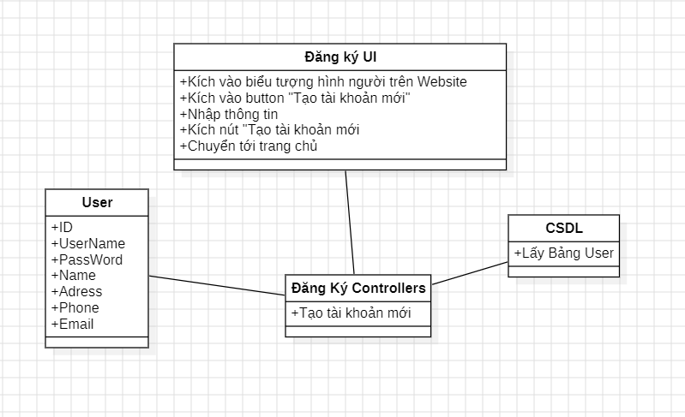Hình 2.6 : Biểu đồ lớp chức năng Đăng ký

3.6.3 Phân tích use case “Đăng nhập”
a) Biểu đồ trình tự
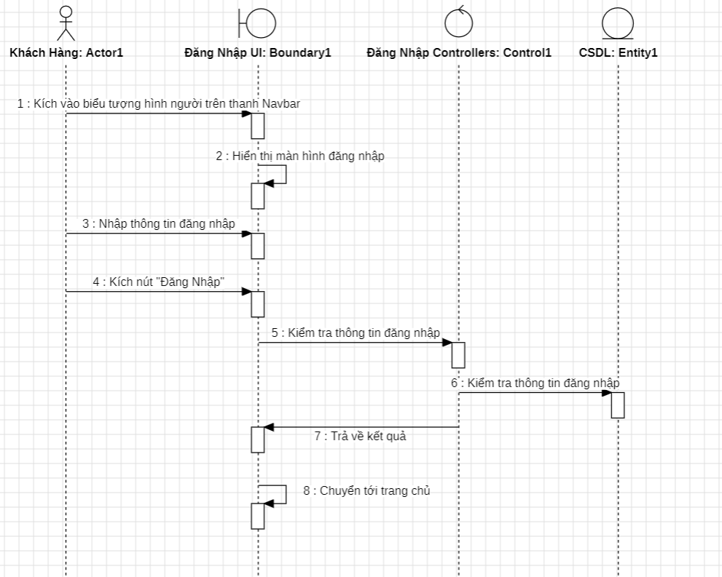
Hình 2.7: Biểu đồ trình tự chức năng Đăng nhập
b) Biều đồ lớp
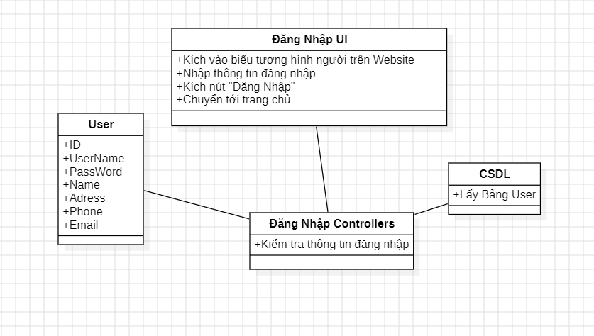
Hình 2.8: Biểu đồ lớp chức năng Đăng nhập

3.6.4 Phân tích use case “Cập nhật thông tin”
a) Biểu đồ trình tự
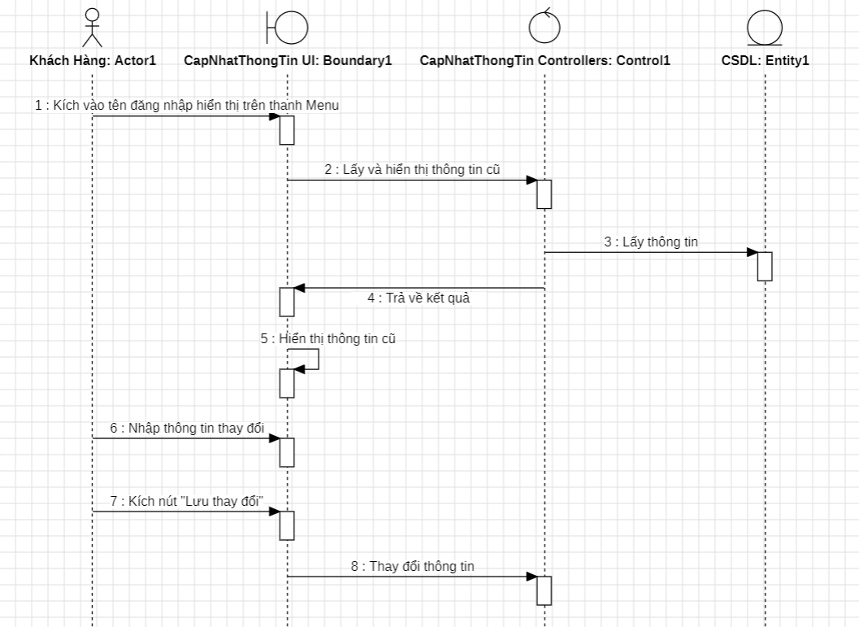
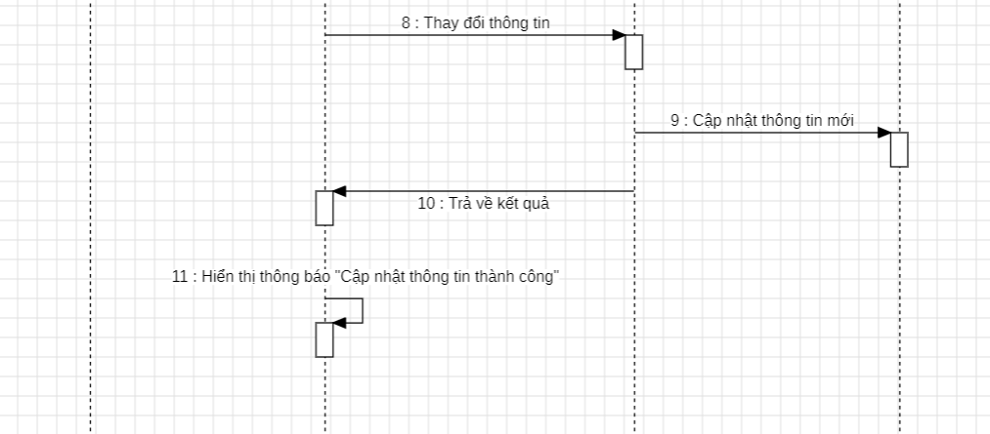
Hình 2.11: Biểu đồ trình tự chức năng Cập nhật thông tin

b) Biều đồ lớp
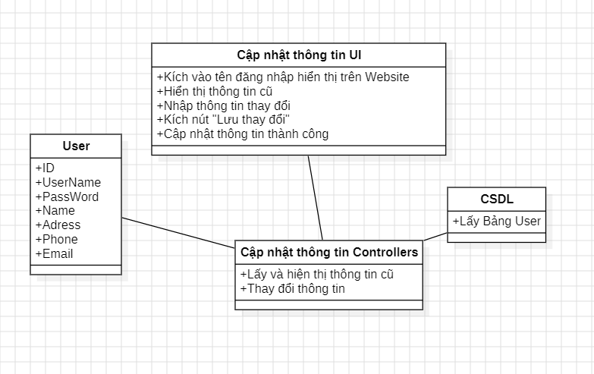
Hình 2.12: Biểu đồ lớp chức năng Cập nhật thông tin

3.6.5 Phân tích use case “Tìm kiếm sản phẩm”
a) Biểu đồ trình tự
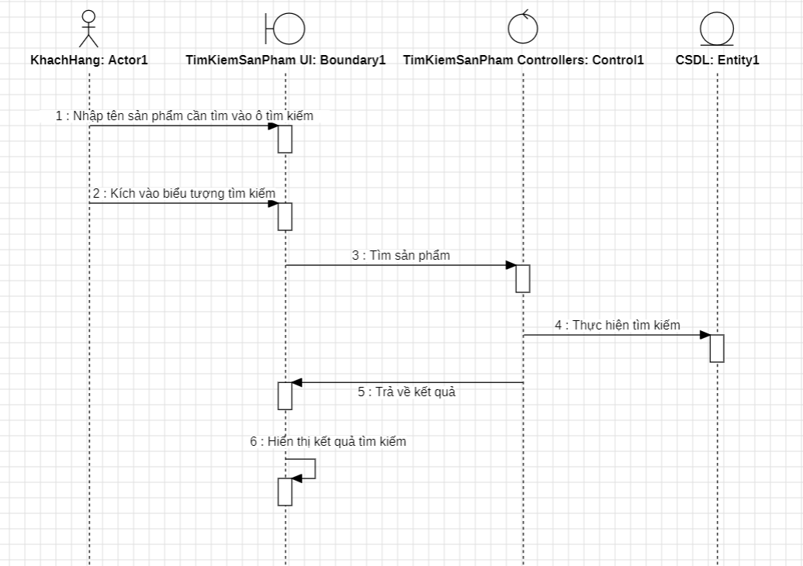
Hình 2.13: Biểu đồ trình tự chức năng Tìm kiếm sản phẩm.
b) Biều đồ lớp
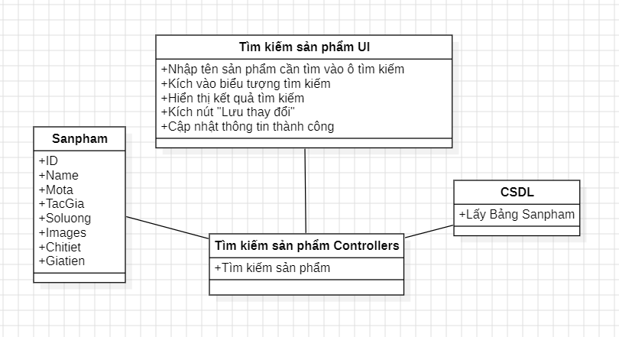
Hình 2.14: Biểu đồ lớp chức năng Tìm kiếm sản phẩm

3.6.6 Phân tích use case “Đặt hàng”
a) Biểu đồ trình tự
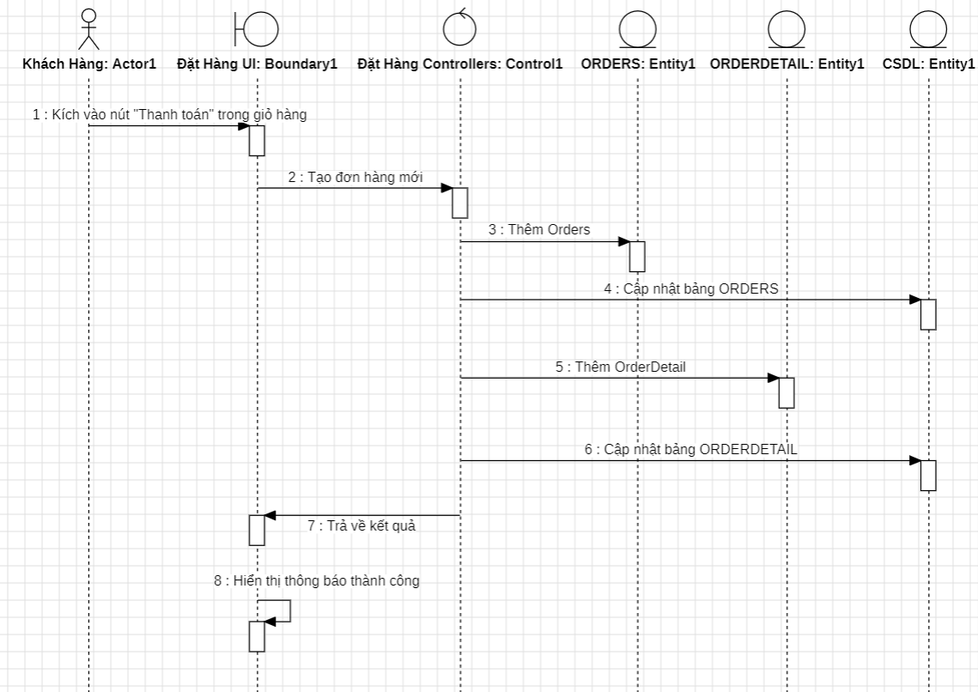
Hình 2.15: Biểu đồ trình tự chức năng Đặt hàng
b) Biều đồ lớp
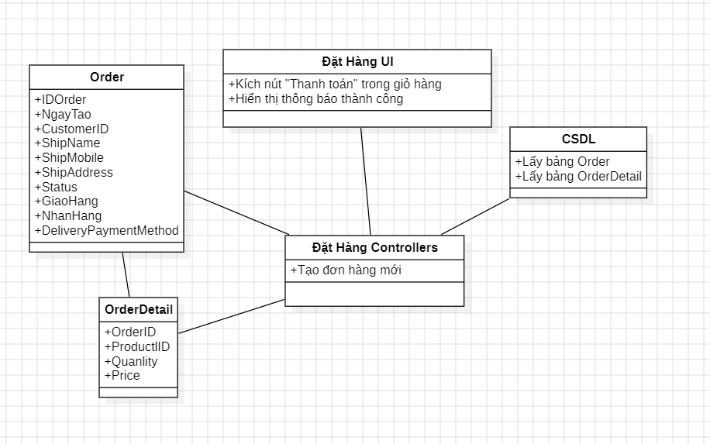
Hình 2.16: Biểu đồ lớp chức năng đặt hàng

3.6.7 Phân tích use case “Quản lý giỏ hàng”
a) Biểu đồ trình tự
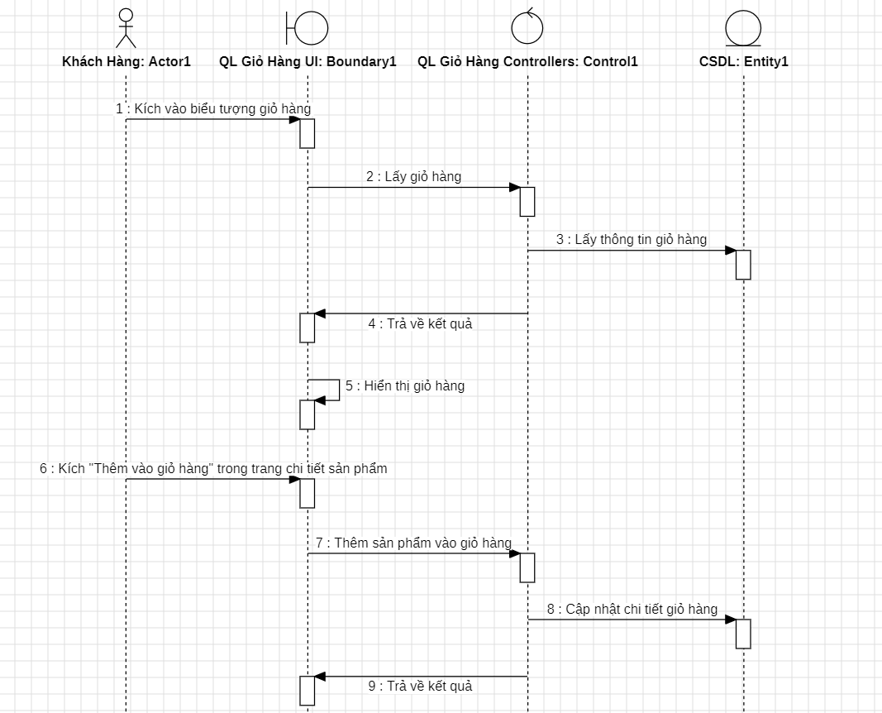
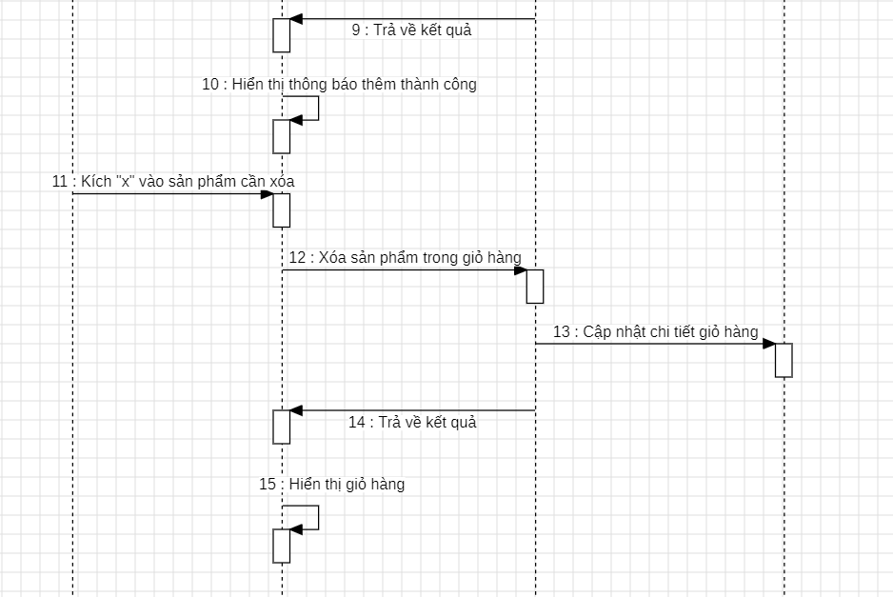
Hình 2.17 : Biểu đồ trình tự chức năng Quản lý giỏ hàng
b) Biều đồ lớp
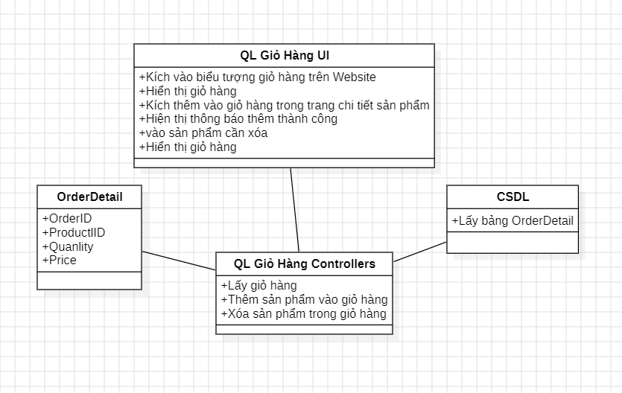
Hình 2.18 : Biểu đồ lớp chức năng Quản lý giỏ hàng

3.6.8 Phân tích use case “Theo dõi đơn hàng”
a) Biểu đồ trình tự
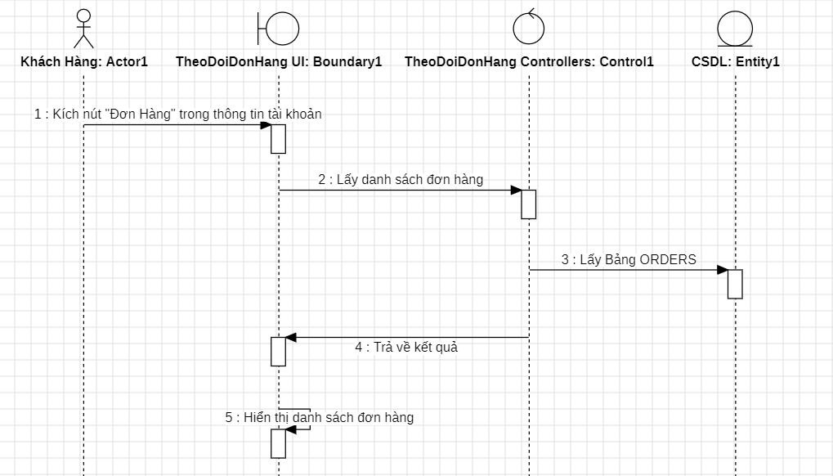
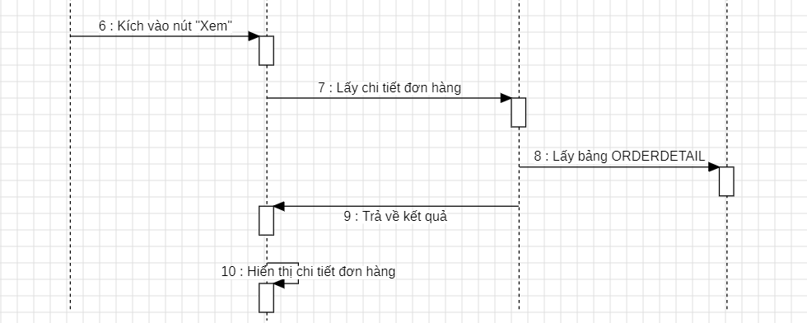
Hình 2.19: Biểu đồ trình tự chức năng theo dõi đơn hàng

b) Biều đồ lớp
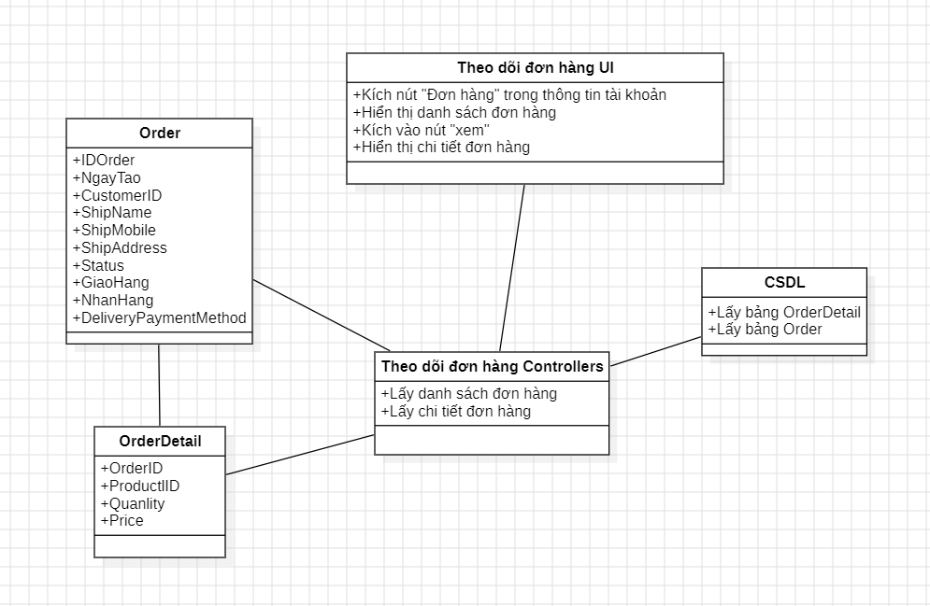
Hình 2.20: Biểu đồ lớp chức năng Theo dõi đơn hàng

3.6.9 Phân tích use case “Đăng nhập hệ thống quản trị”
a) Biểu đồ trình tự
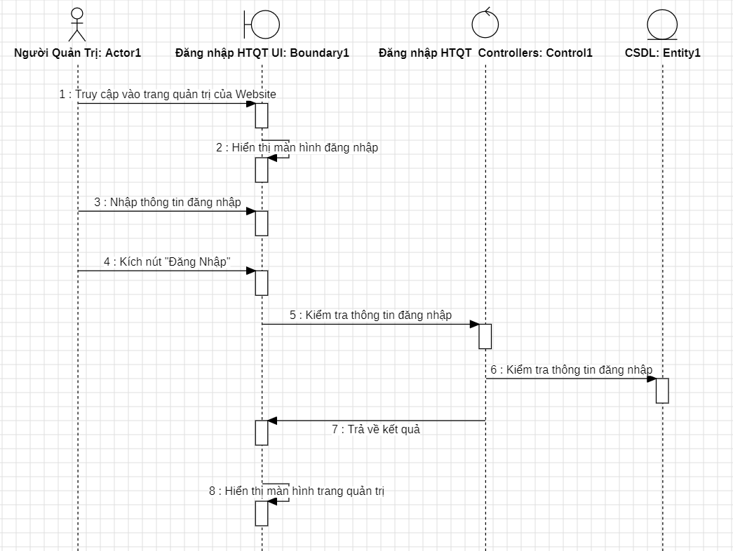
Hình 2.21: Biểu đồ trình tự chức năng Đăng nhập hệ thống quản trị
b) Biều đồ lớp
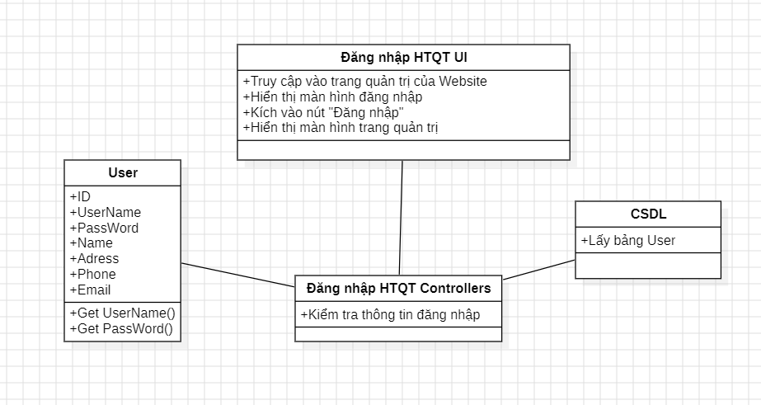
Hình 2.22: Biểu đồ lớp chức năng Đăng nhập hệ thống quản trị

3.6.10 Phân tích use case “Quản lý sản phẩm”
a) Biểu đồ trình tự
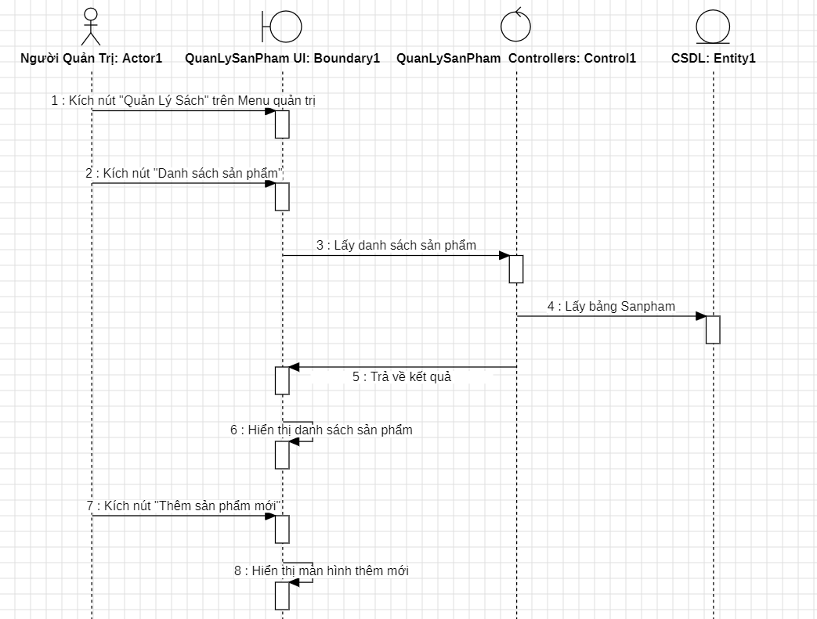
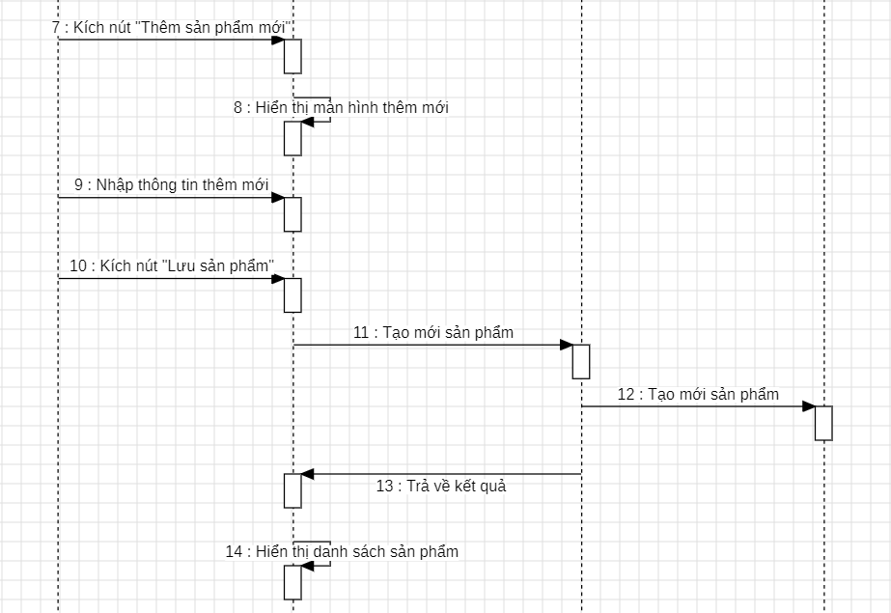
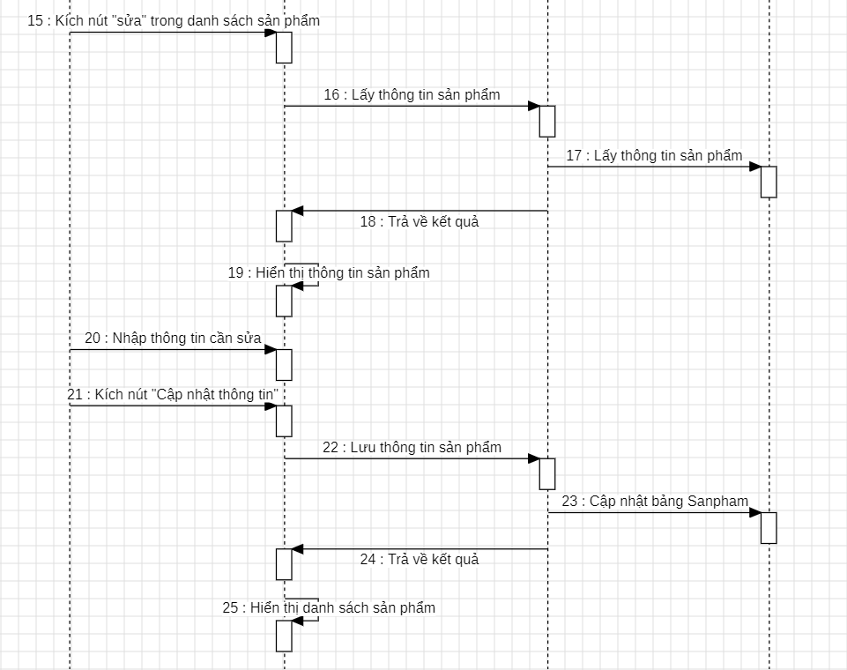
Hình 2.23: Biểu đồ trình tự chức năng Quản lý sản phẩm
b) Biểu đồ lớp
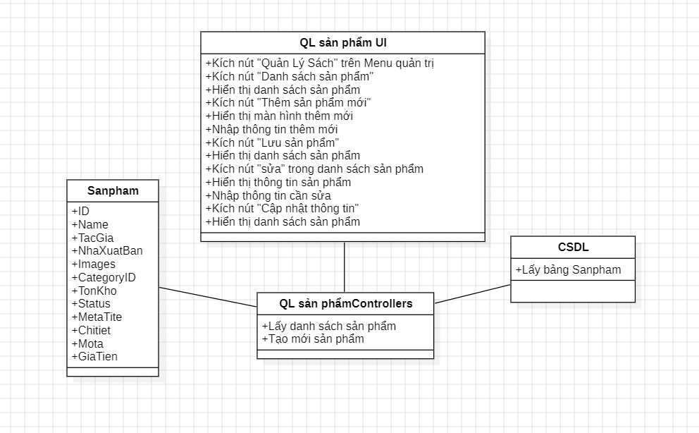Hình 2.24: Biểu đồ lớp chức năng Quản lý sản phẩm

3.6.11 Phân tích use case “Quản lý loại sản phẩm”
a) Biểu đồ trình tự
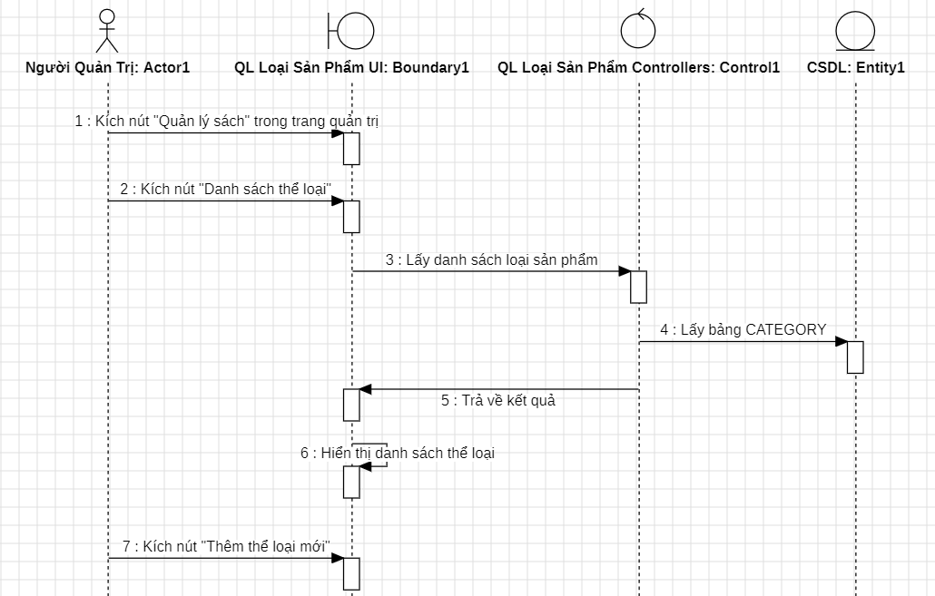
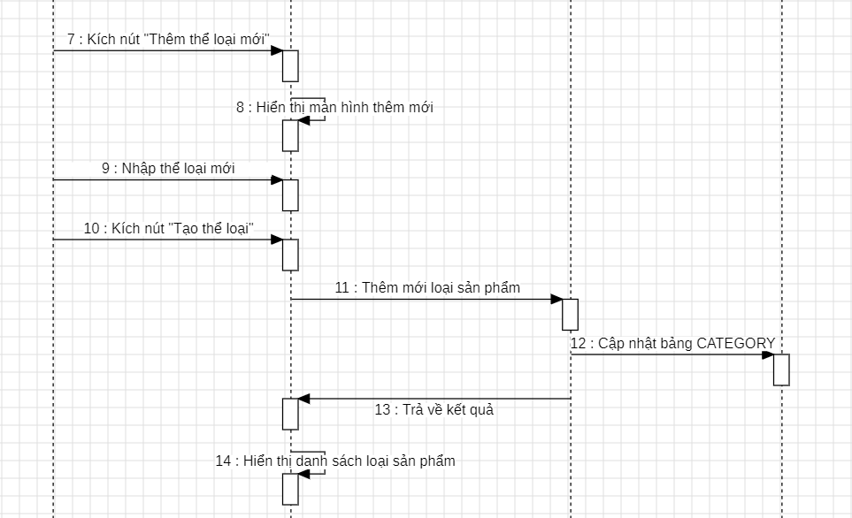
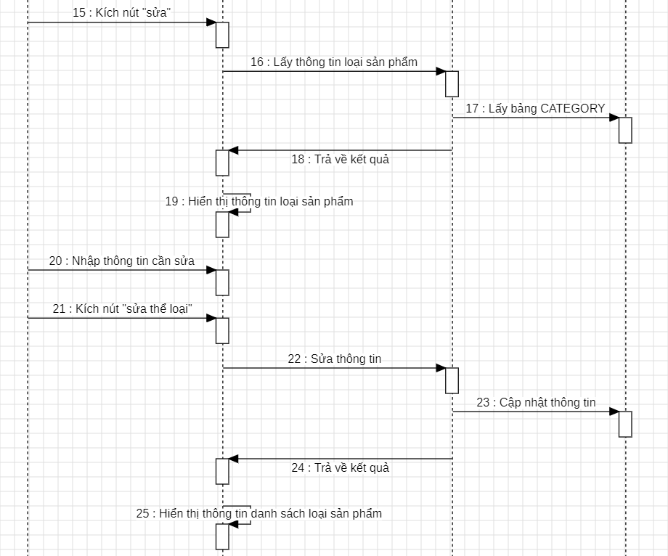
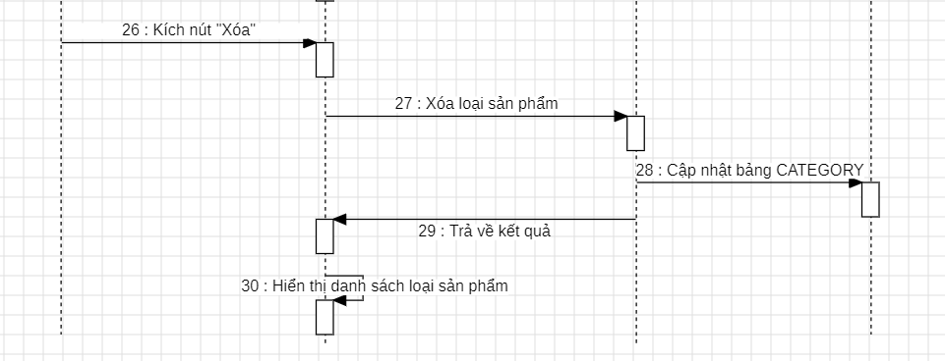
Hình 2.25: Biểu đồ trình tự chức năng Quản lý loại sản phẩm
b) Biều đồ lớp
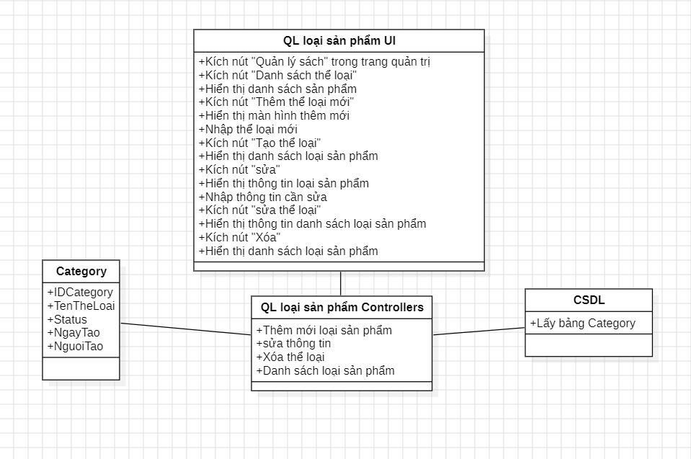Hình 2.26:Biểu đồ lớp chức năng Quản lý loại sản phẩm

3.6.12 Phân tích use case “Quản lý tài khoản”
a) Biều đồ trình tự
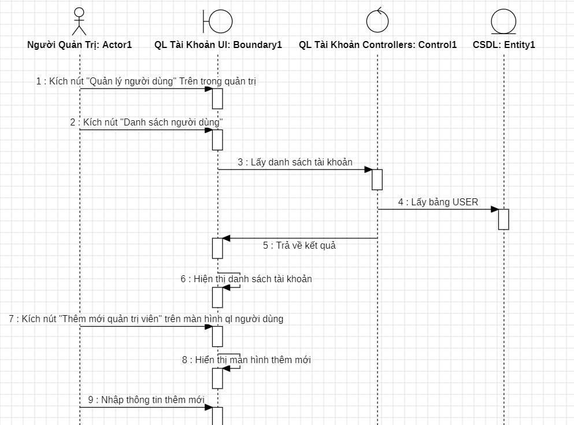
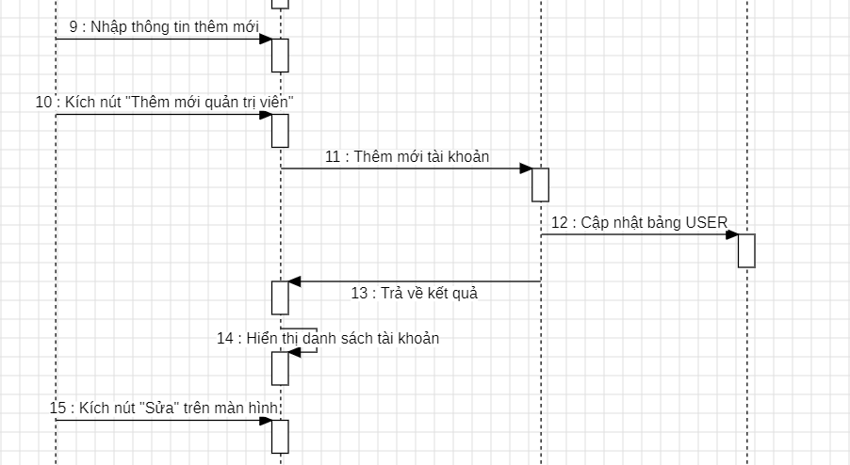
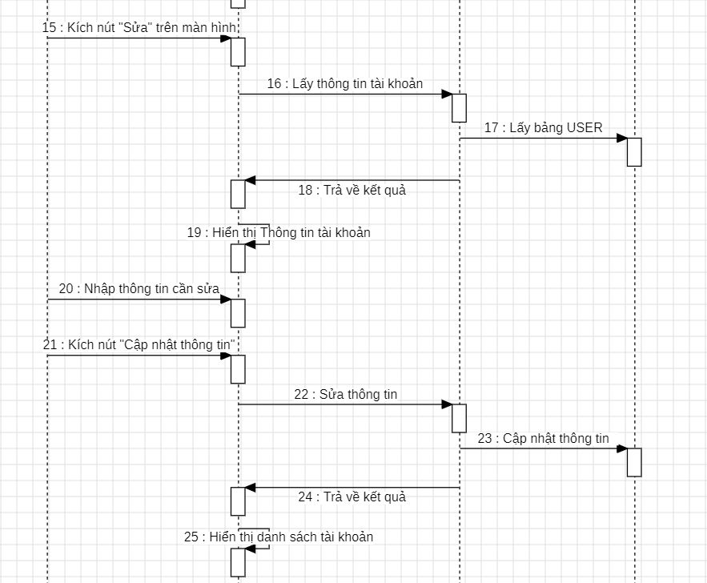
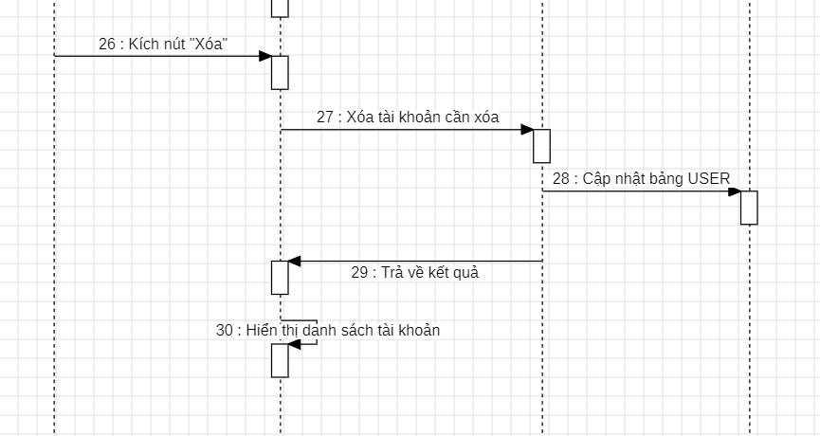 Hình 2.27: Biểu đồ trình tự chức năng Quản lý tài khoản

b) Biểu đồ lớp
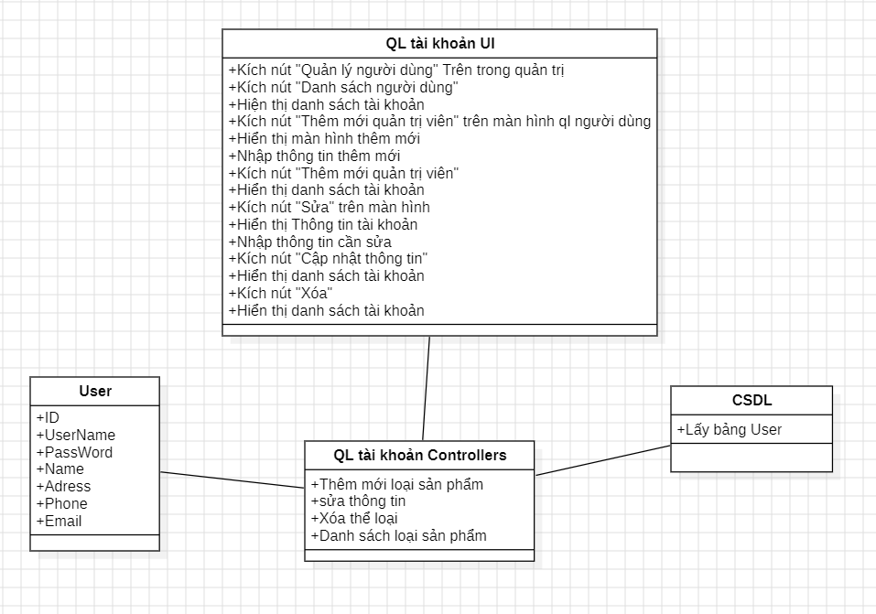Hình 2.28:Biểu đồ lớp chức năng Quản lý tài khoản

3.6.13 Phân tích use case “Xem thống kê”
a) Biểu đồ trình tự
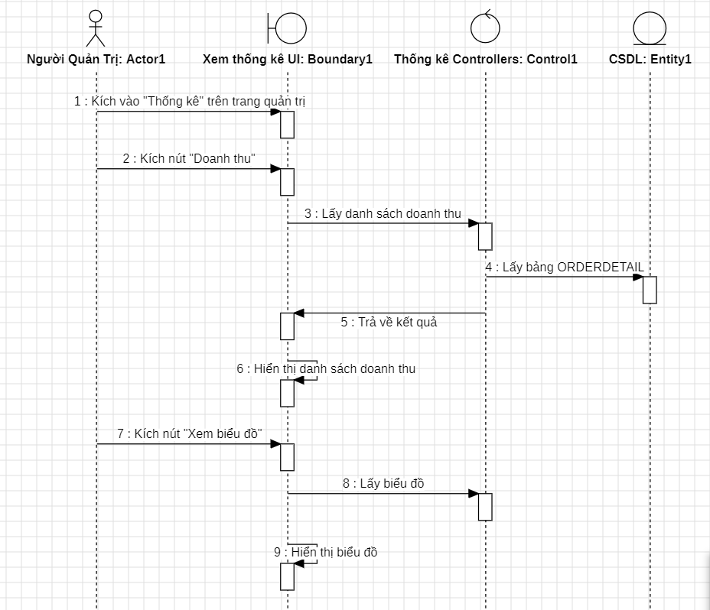
Hình 2.31: Biểu đồ trình tự chức năng Xem thống kê
b) Biểu đồ lớp 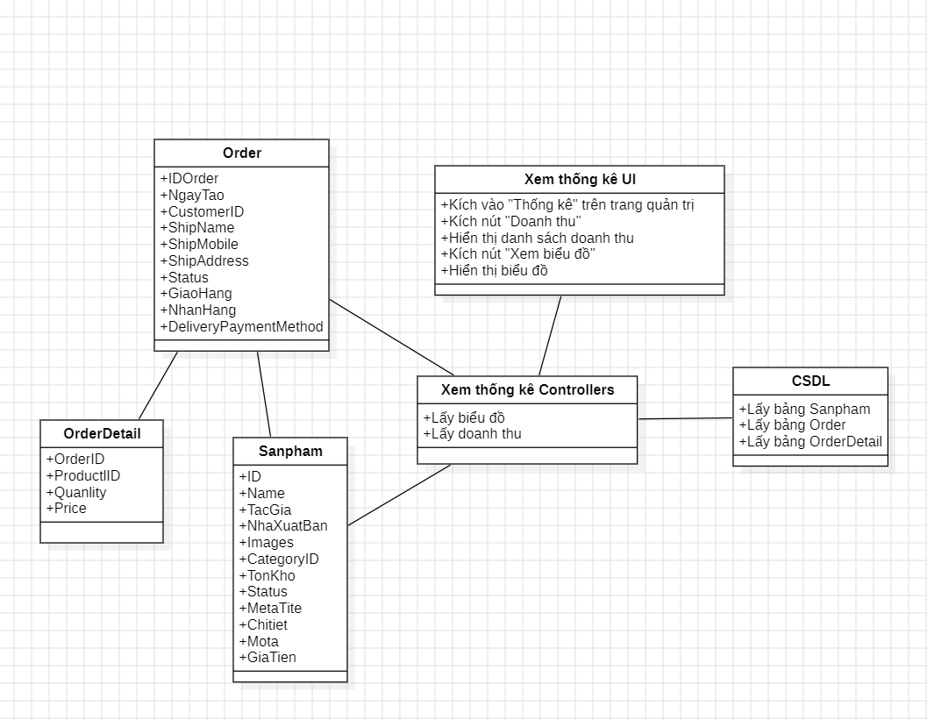
Hình 2.32: Biểu đồ lớp chức năng Xem thống kê

3.6.14 Phân tích use case “Quản lý đơn đặt hàng”
a) Biểu đồ trình tự
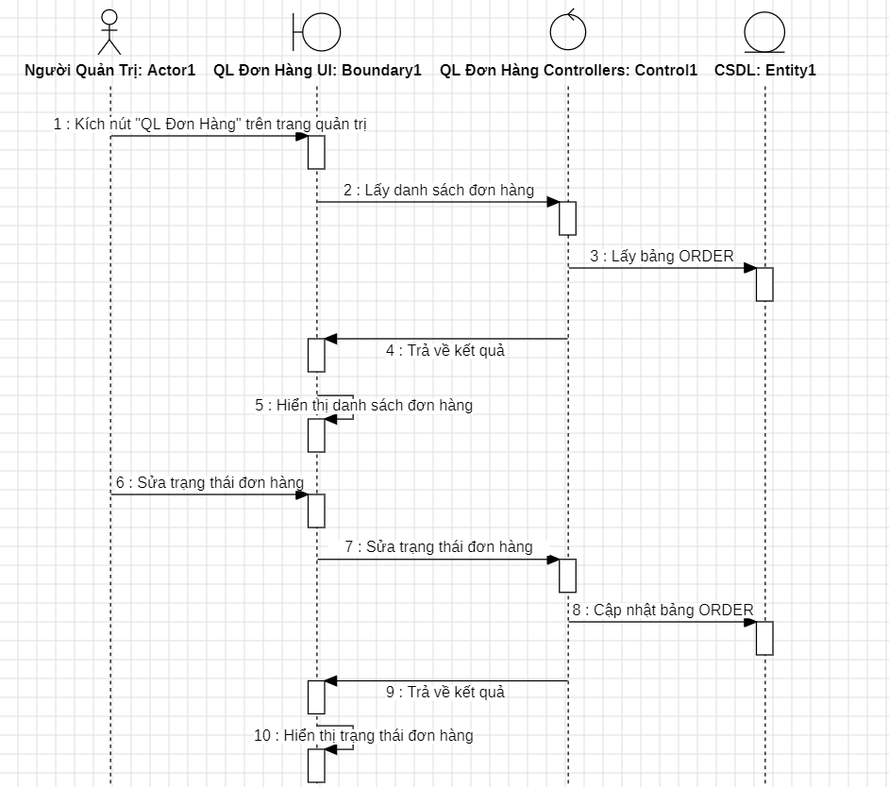
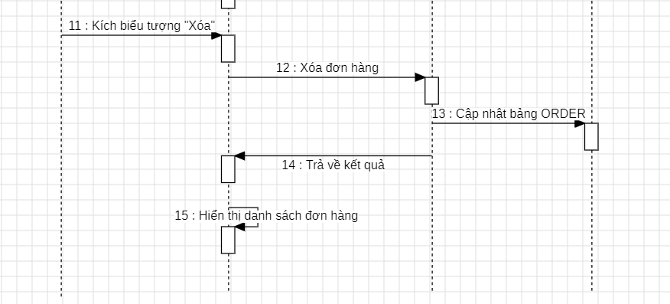
Hình 2.33: Biểu đồ trình tự chức năng Quản lý đơn đặt hàng
b) Biều đồ lớp
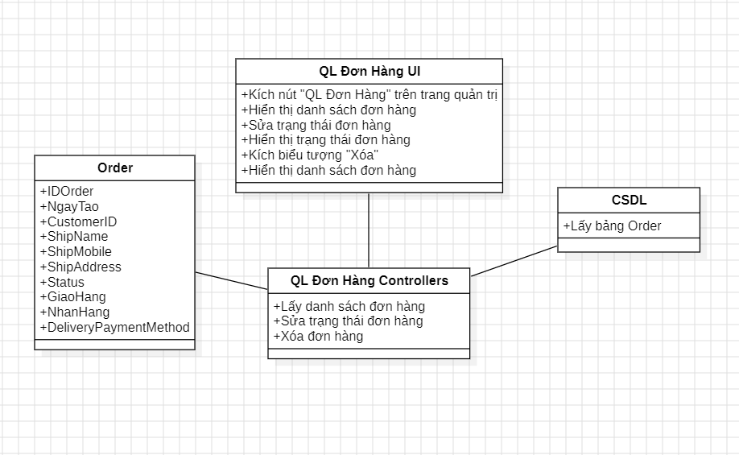Hình 2.34: Biểu đồ lớp chức năng Quản lý đơn đặt hàng

3.7 Xây dựng cơ sở dữ liệu

3.7.1 Các bảng trong cơ sở dữ liệu
Bảng 2.5: Bảng User
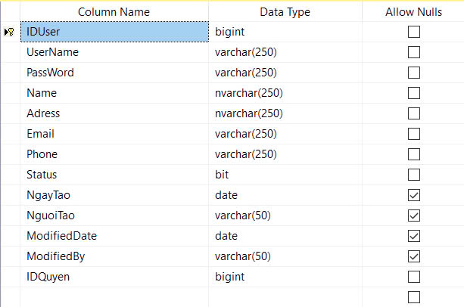
Bảng 2.6: Bảng Feed_Back
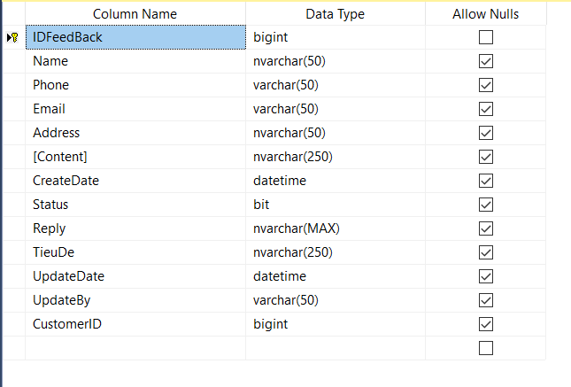
Bảng 2.7: Bảng Category
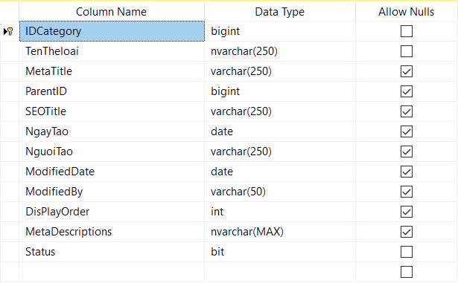
Bảng 2.8: Bảng Quyen
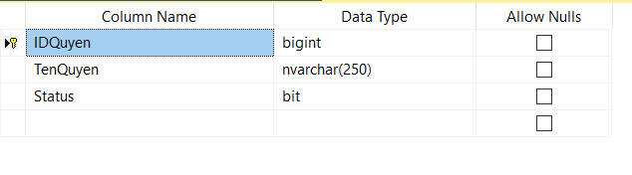

Bảng 2.9: Bảng Sanpham
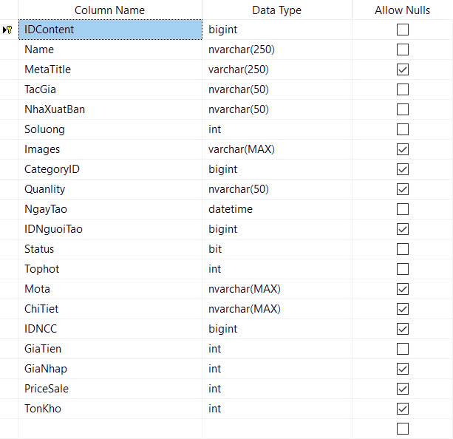
Bảng 2.10: Bảng Order Detail
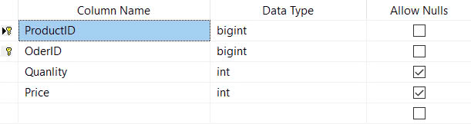
Bảng 2.11: Bảng Orders
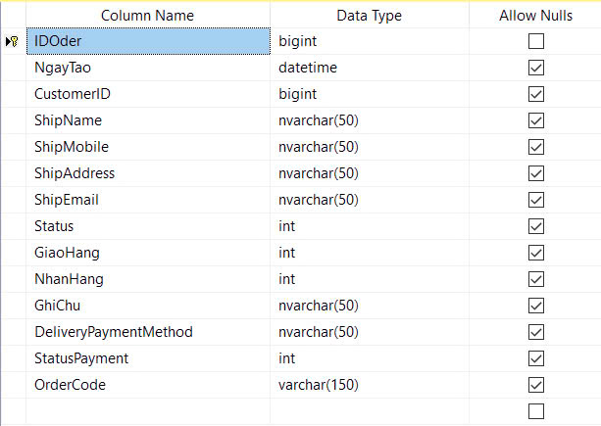

3.7.2 Sơ đồ dữ liệu quan hệ
Sơ đồ dữ liệu quan hệ của hệ thống được thể hiện chi tiết thông qua hình
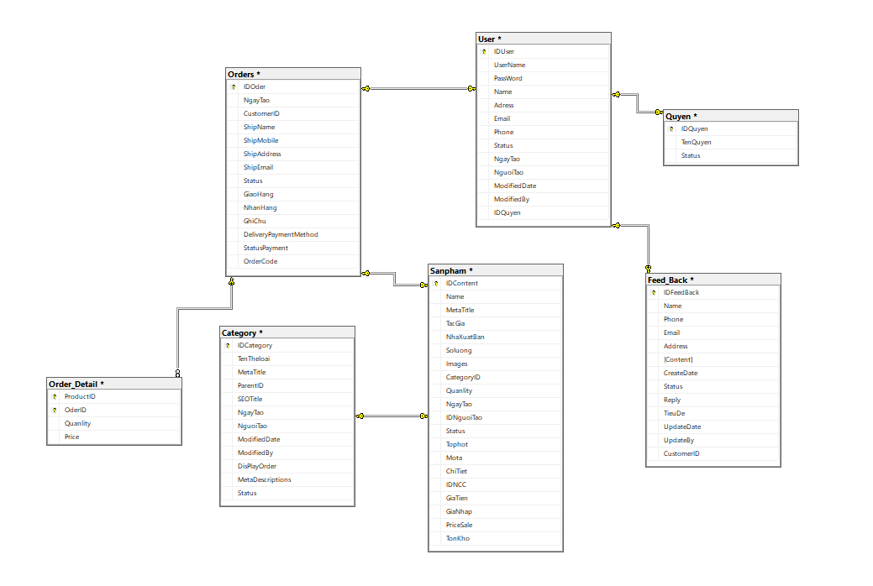
Hình 2.35: Sơ đồ dữ liệu quan hệ

3.8 Xây dựng biểu đồ thành phần

3.8.1 Biểu đồ thành phần của quản trị viên
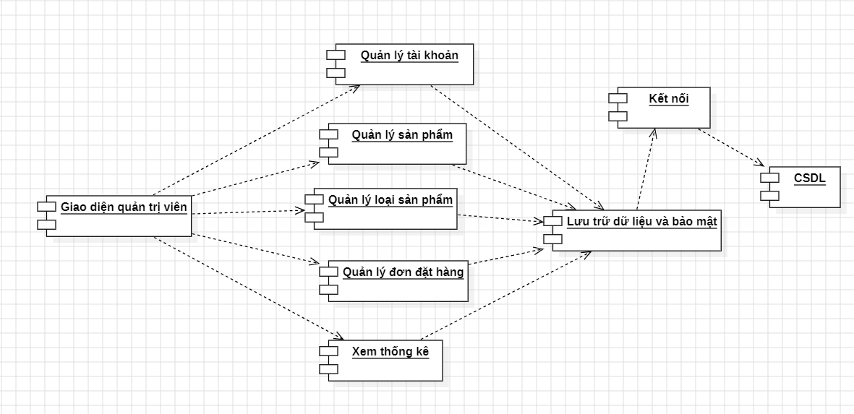
Hình 2.36: Biểu đồ thành phần quản trị viên

3.8.2 Biểu đồ thành phần người dùng
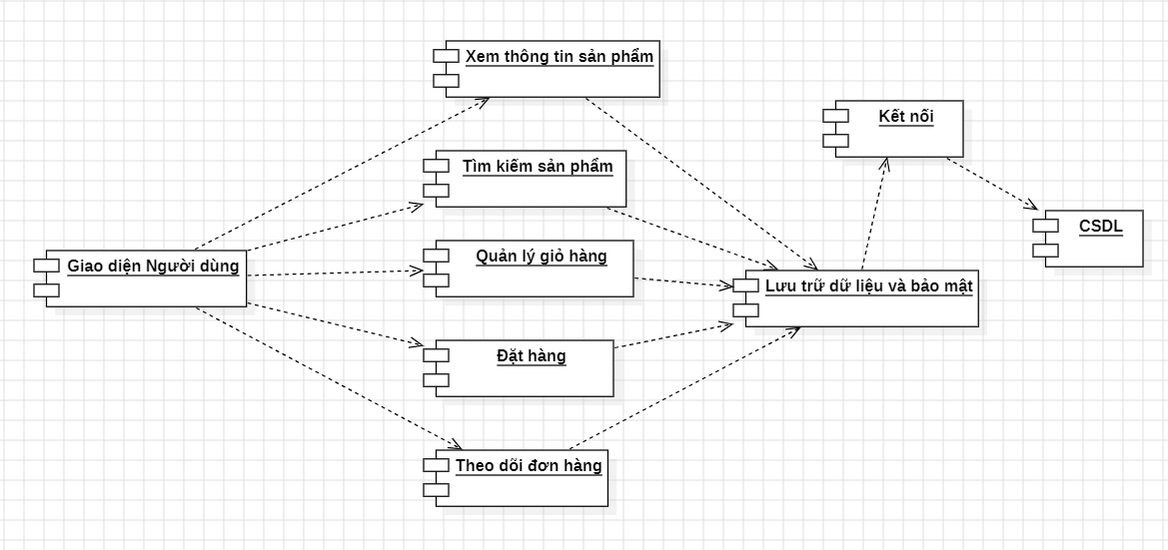
Hình 2.37:Biểu đồ thành phần người dùng

3.9 Xây dựng biểu đồ triển khai
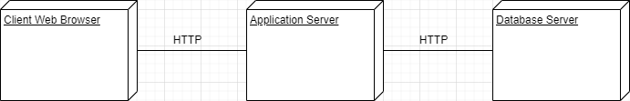
Hình 2.38:Biểu đồ triển khai

CHƯƠNG 4. THỬ NGHIỆM VÀ ĐÁNH GIÁ

4.1 Cài đặt môi trường
Truy cập vào trang chủ của VS https://visualstudio.microsoft.com/vs/,chọn phiên bản phù hợ rồi tải về
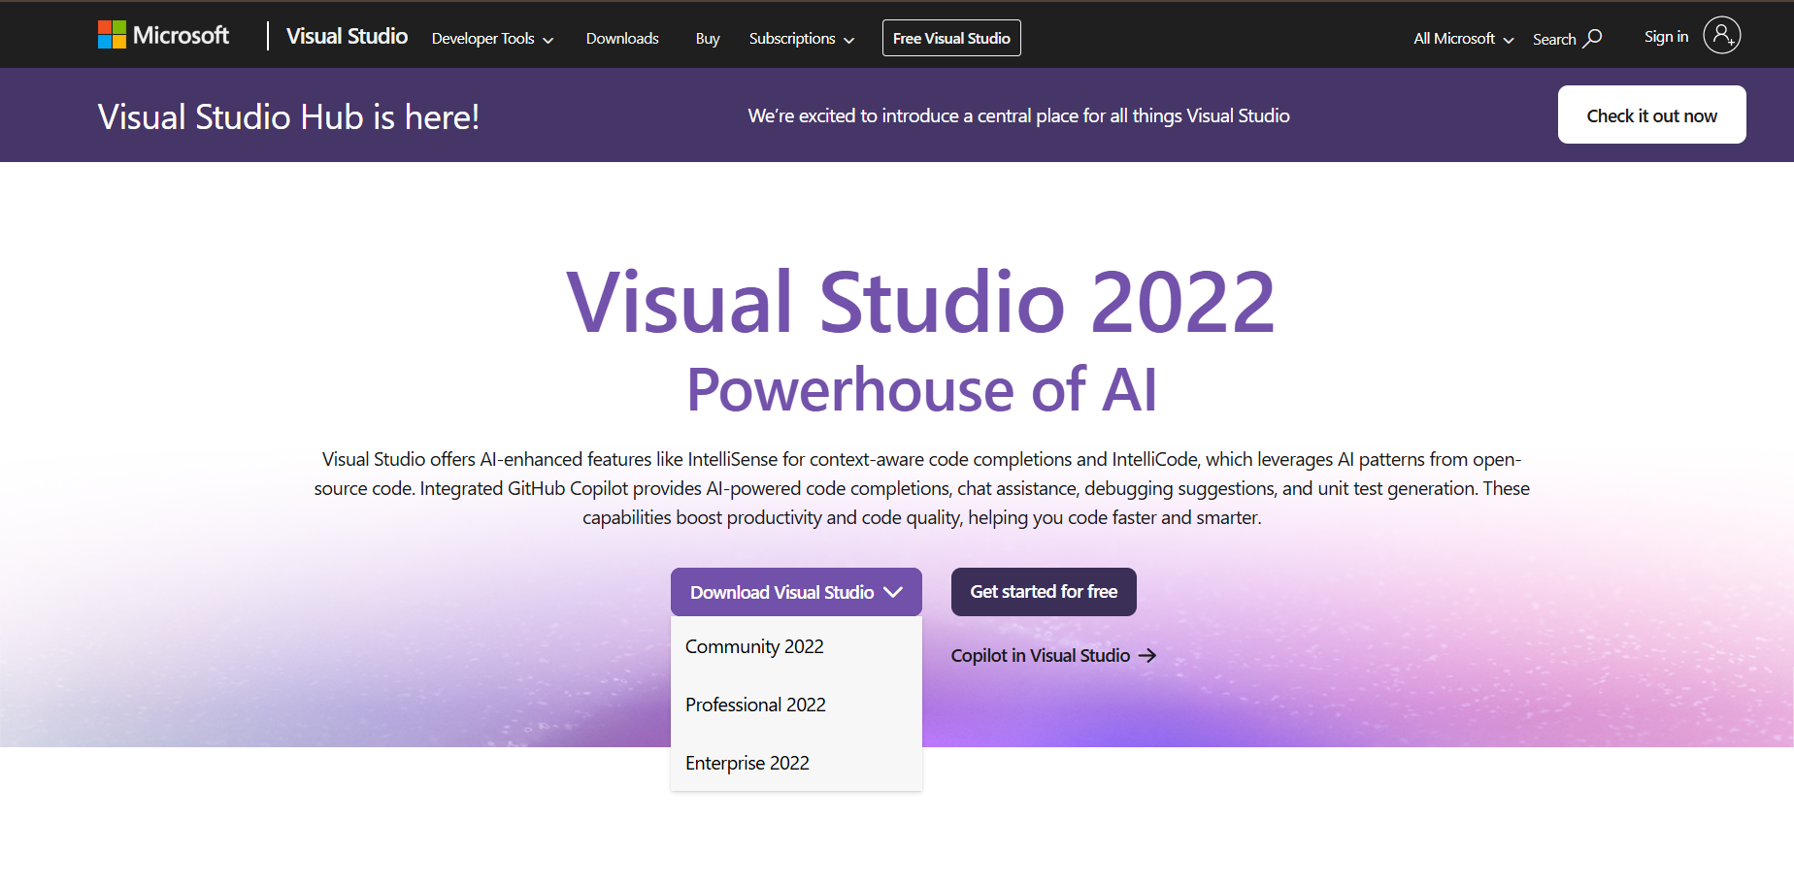
Hình 3.20: Visual Studio 2022
- Sau khi tải xong chỉ cần mở file .exe vừa cài xuống
- Tích vào những IDE hỗ trợ ngôn ngữ lập trình cần sử dụng rồi ấn Install while dowloading
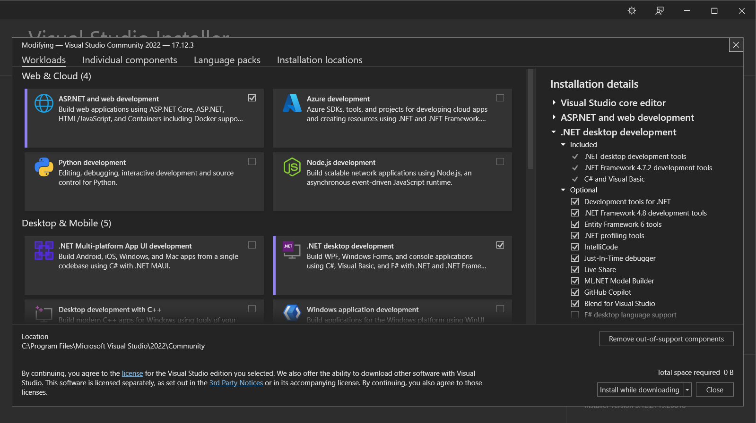
Hình 3.21: Cài các IDE

4.2 Mô hình thử nghiệm
Mô hình Clinet-Server là một kiến trúc phần mềm phổ biến được chia thành phần chính: Client (người dùng) và Server (máy chủ). Hai thành phần này tương tác với nhau thông qua mạng hoặc Internet để cung cấp các dịch vụ và tài nguyên cho người dùng.
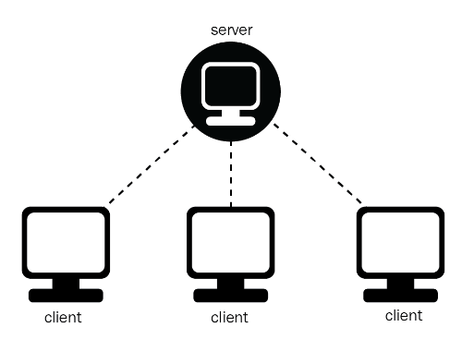
Hình 3.22: Mô hình Client Server

4.3 Trang màn hình giao diện người dùng
4.3.1 Màn hình giao diện “Trang chủ”
Khi người dùng đăng nhập thành công vào hệ thống sẽ hiển thị màn hình trang chủ. Màn hình hiển thị sản phẩm mới nhất, sản phẩm giảm giá, tìm kiếm,… người dùng có thể xem sách theo danh mục. 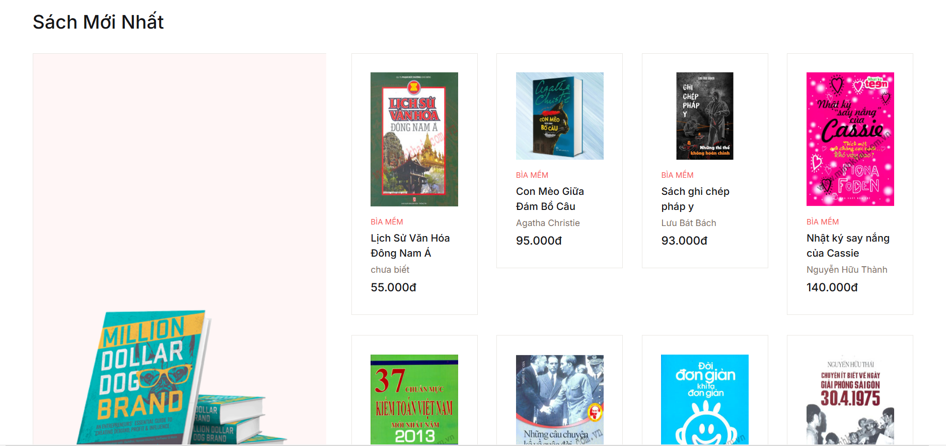
Hình 3.1: Màn hình giao diện trang chủ
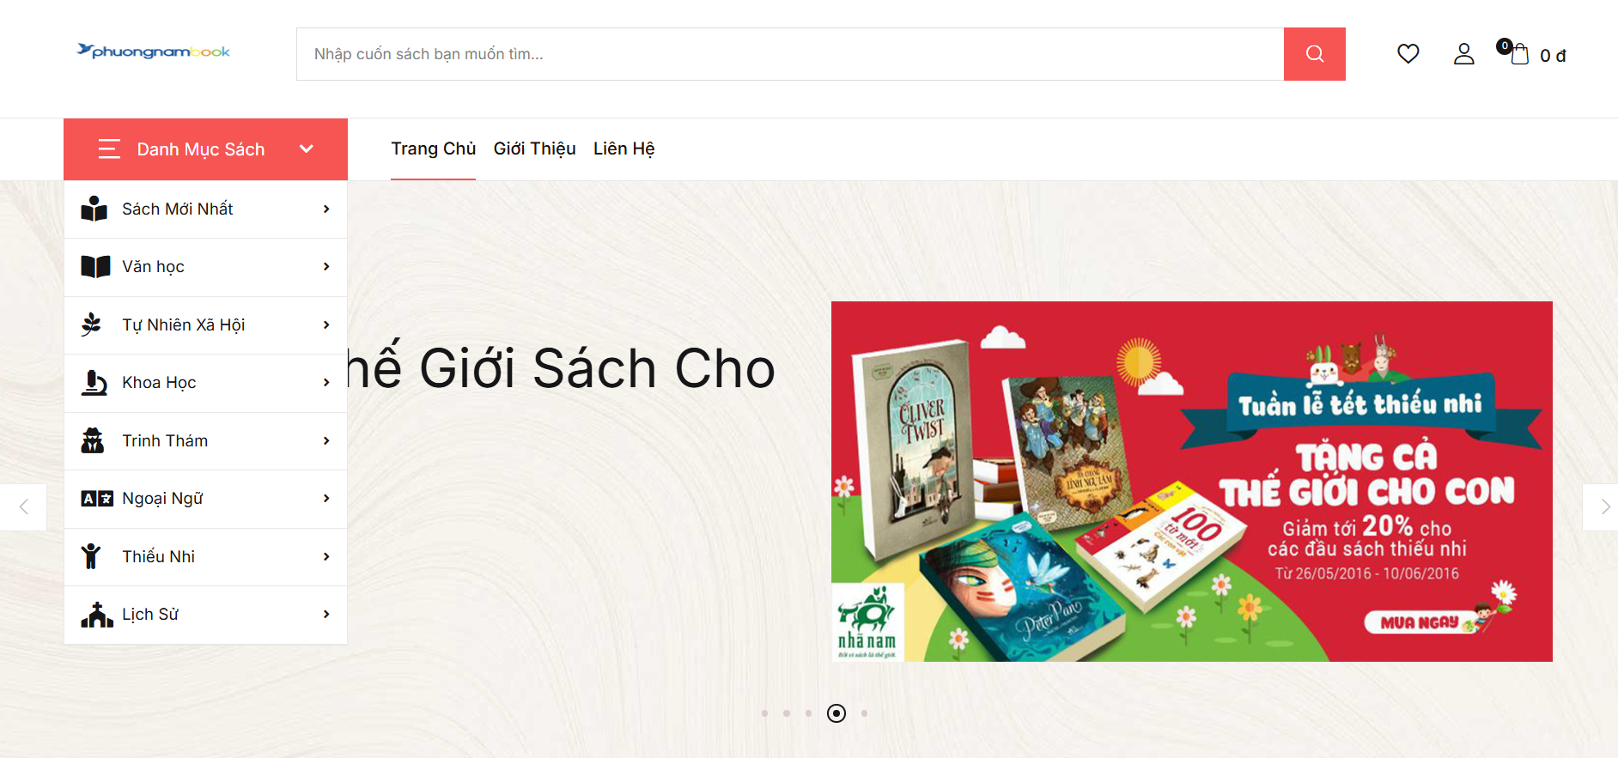
Hình 3.2: Màn hình giao diện trang chủ
4.3.2 Màn hình giao diện “Liên hệ”
Màn hình này cho phép người dùng gửi thông tin cần liên hệ với cửa hàng.
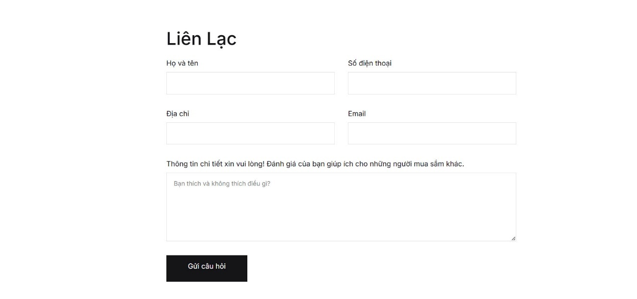
Hình 3.3: Màn hình giao diện Liên hệ với cửa hàng

4.3.3 Màn hình giao diện “Xem chi tiết sản phẩm”
Màn hình hiển thị thông tin chi tiết của sản phẩm bao gồm: Tên sách, tên tác giả, mô tả, chi tiết, giá bán, số lượng, thêm vào giỏ hàng.
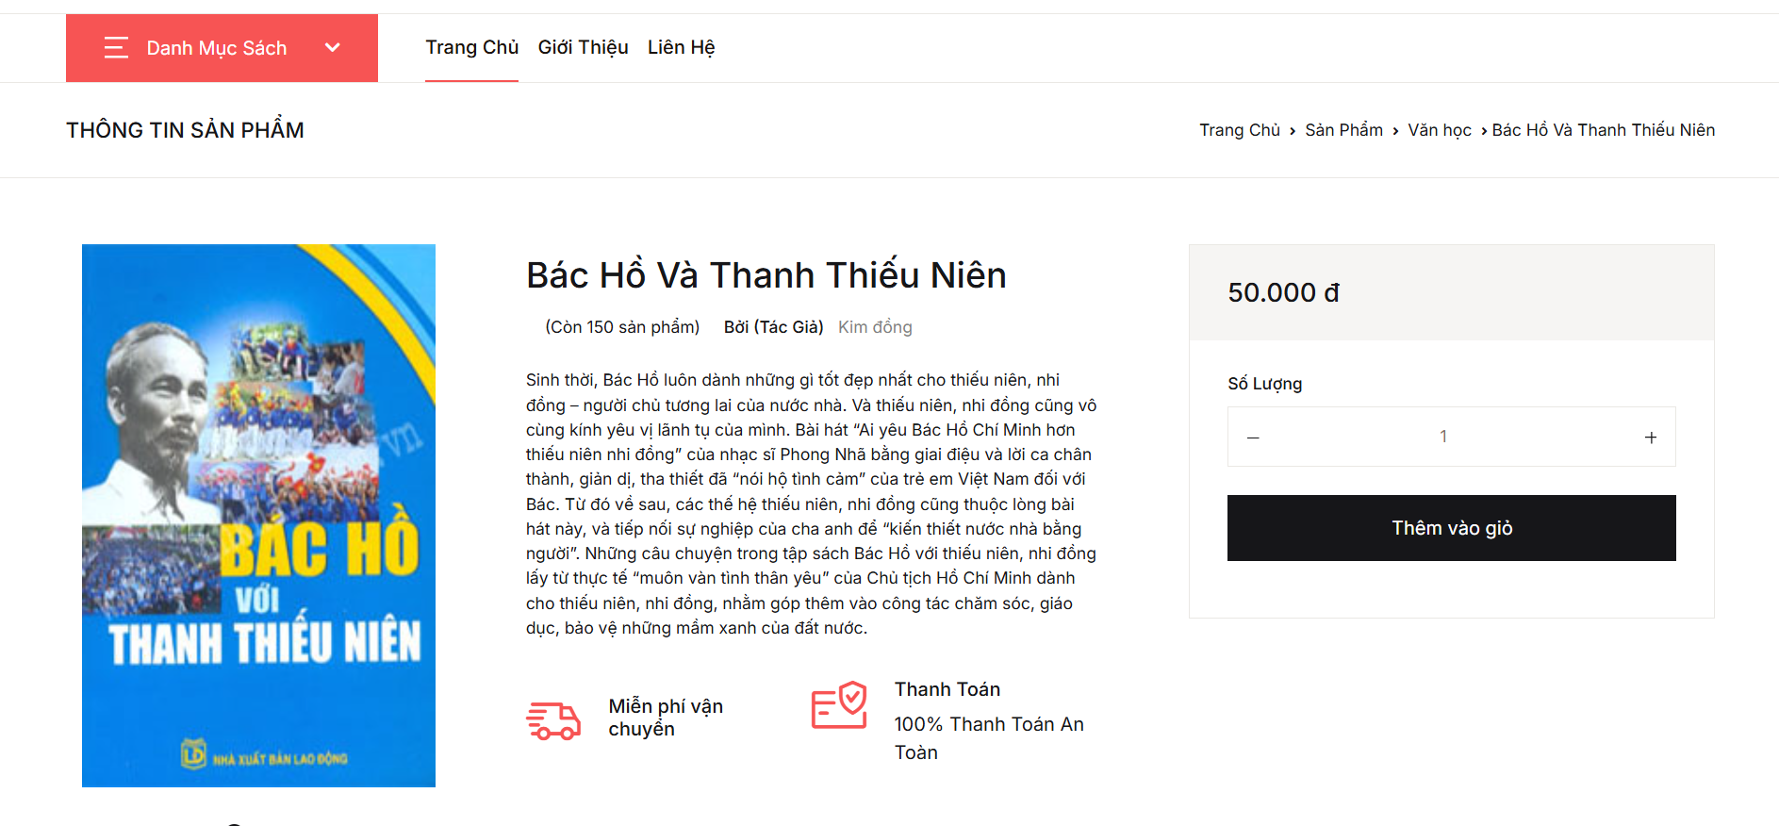
Hình 3.4: Màn hình giao diện chi tiết sản phẩm
4.3.4 Màn hình giao diện “Đăng ký”
Màn hình hiển thị thông tin biểu mẫu đăng ký tài khoản mới cho khách
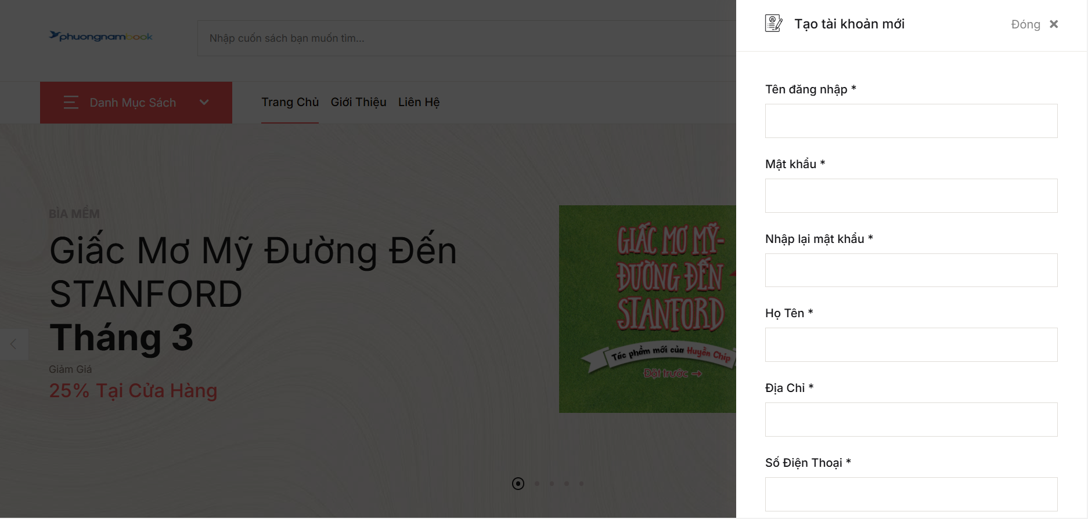
Hình 3.5: Màn hình giao diện đăng ký

4.3.5 Màn hình giao diện “Đăng nhập”
Màn hình này hiển thị biểu mẫu đăng nhập, người dùng bắt buộc phải nhập đầy đủ các trường tài khoản và mật khẩu để đăng nhập vào hệ thống.
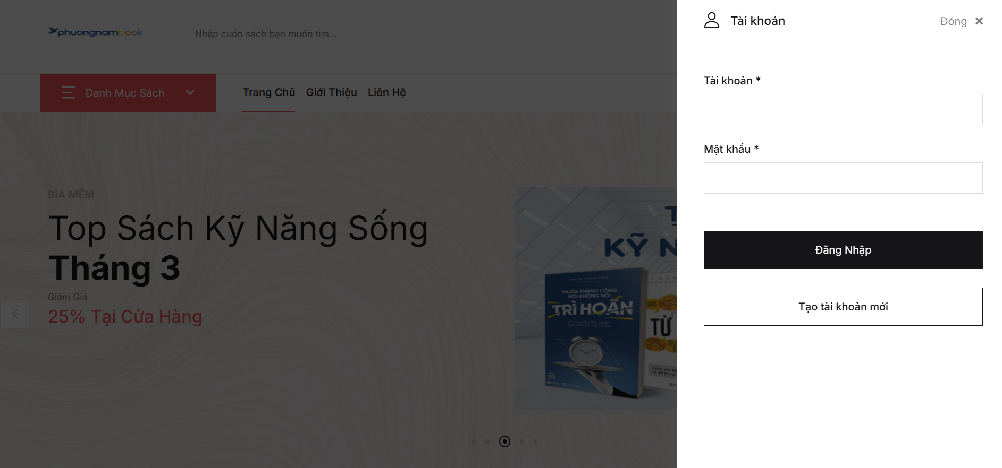
Hình 3.6: Màn hình giao diện đăng nhập
4.3.6 Màn hình giao diện “Giỏ hàng”
Màn hình hiển thị số lượng mua, giá tiền, vận chuyển của sản phẩm người dùng muốn mua.
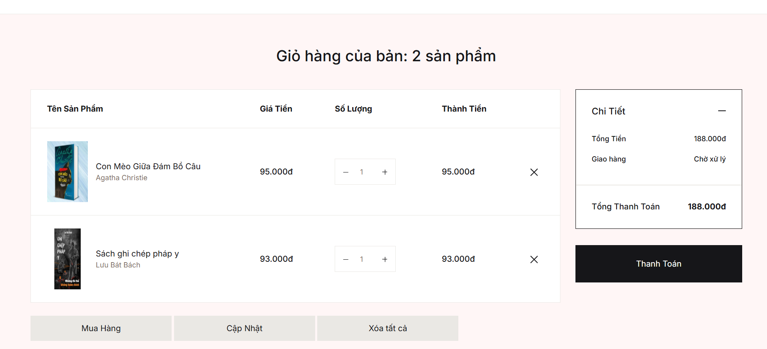
Hình 3.7: Màn hình giao diện giỏ hàng

4.3.7 Màn hình giao diện “Thanh toán”
Màn hình hiển thị thông tin về địa chỉ nhận hàng của khách hàng, lựa chọn hình thức thanh toán phù hợp.
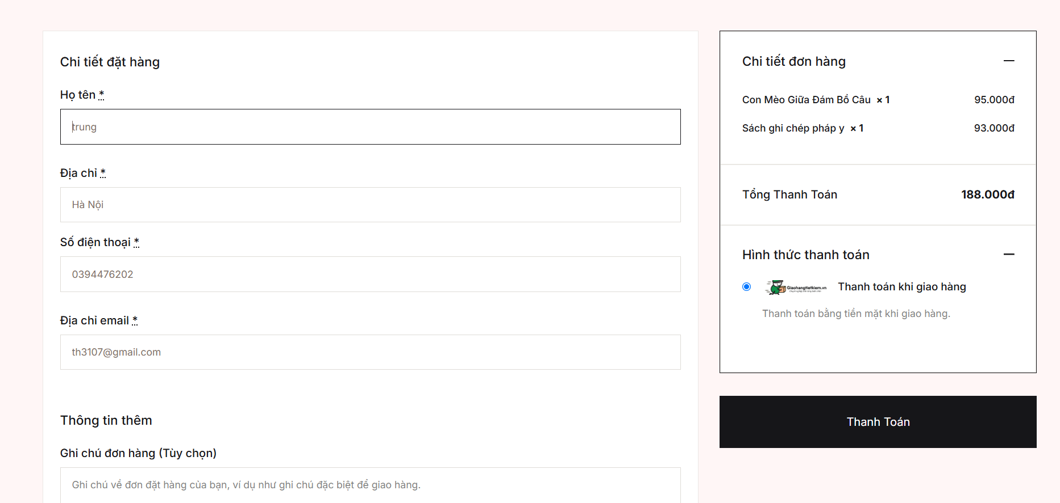
Hình 3.8: Màn hình giao diện thanh toán
4.3.8 Màn hình giao diện “Hóa đơn mua hàng”
Sau khi đặt hàng thành công khách hàng có thể xem cho tiết đơn hàng bao gồm: mã đơn, ngày lập, tổng tiền, tên sản phẩm, hình thức thanh toán, địa chỉ nhận hàng.
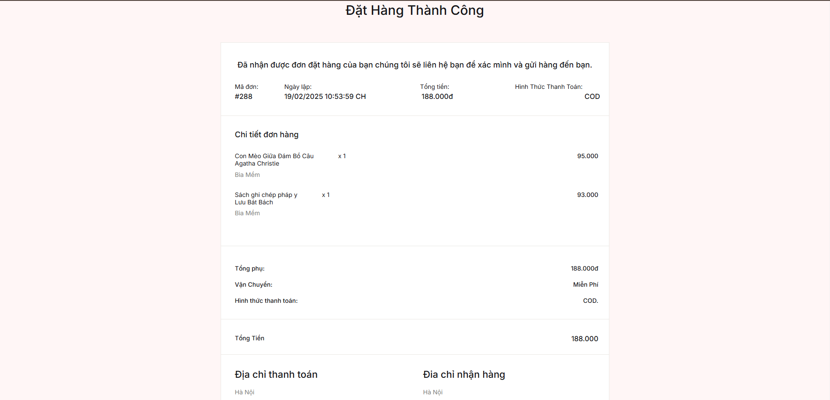
Hình 3.9: Màn hình giao diện hóa đơn mua hàng

4.3.9 Màn hình giao diện “Thông tin đơn hàng”
Màn hình hiển thị thông tin đơn hàng bao gồm: mã đơn, ngày lập, trạng thái, hình thức thanh toán, trạng thái giao hàng và người dùng có thể xem chi tiết đơn hàng
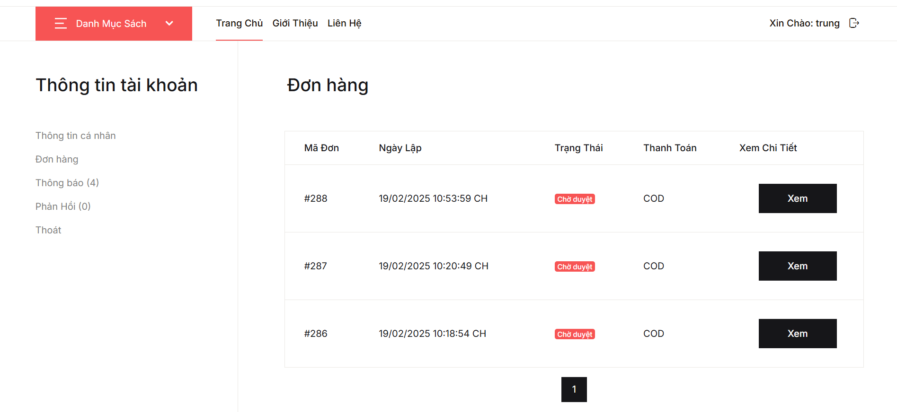
Hình 3.10: Màn hình giao diện thông tin đơn hàng
4.3.10 Màn hình giao diện “Thông tin tài khoản”
Màn hình hiển thị thông tin tài khoản của khách hàng đã đăng kí bao gồm thông tin như: họ và tên, địa chỉ, Email, số điện thoại.
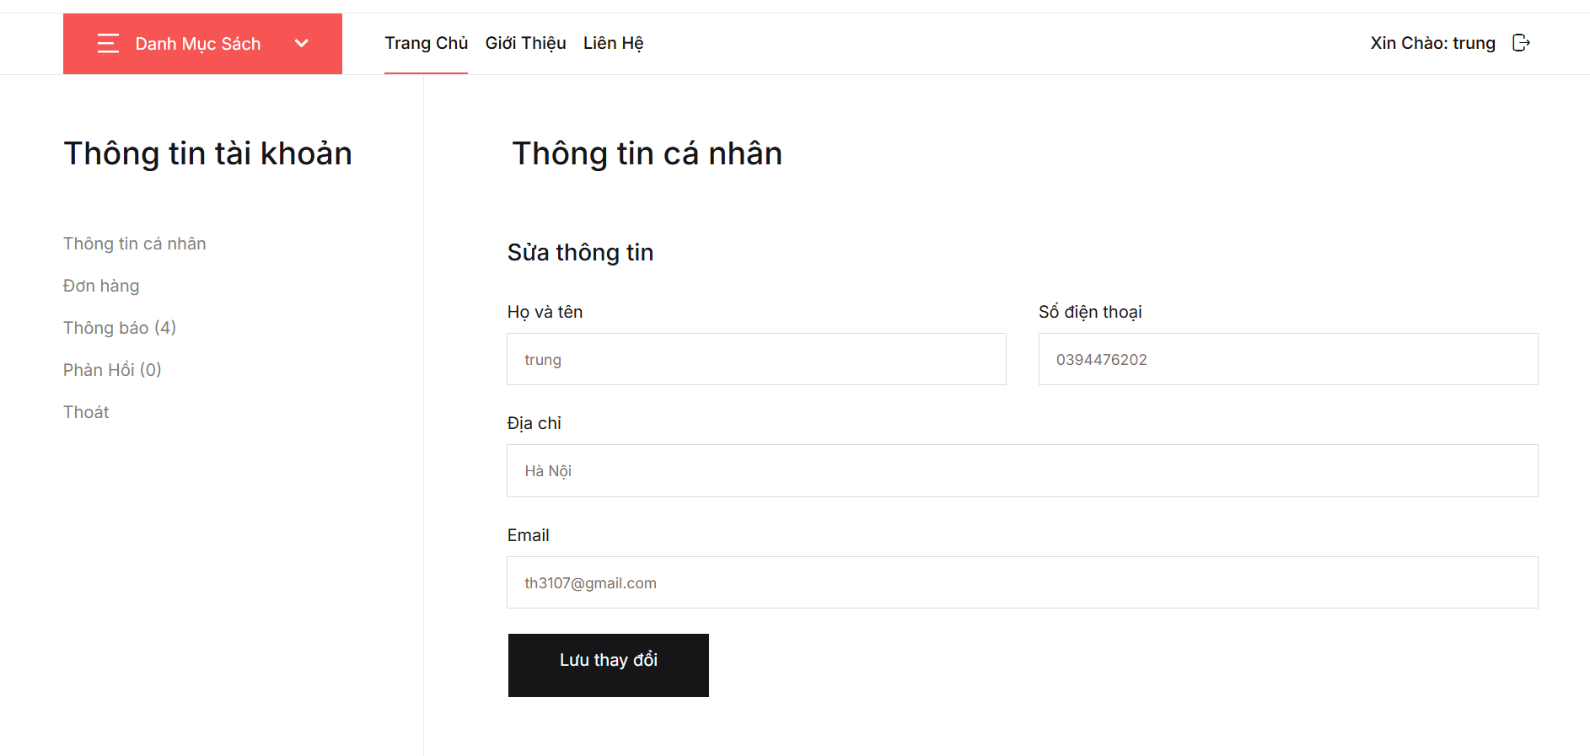
Hình 3.11: Màn hình giao diện thông tin tài khoản

4.4 Trang màn hình giao diện người quản trị
4.4.1 Màn hình giao diện “Trang quản lý”
Sau khi đăng nhập vào hệ thống quản trị sẽ hiển thị màn hình bao gồm các danh mục quản lý sản phẩm, người dùng, nhà cung cấp, Website và thống kê.
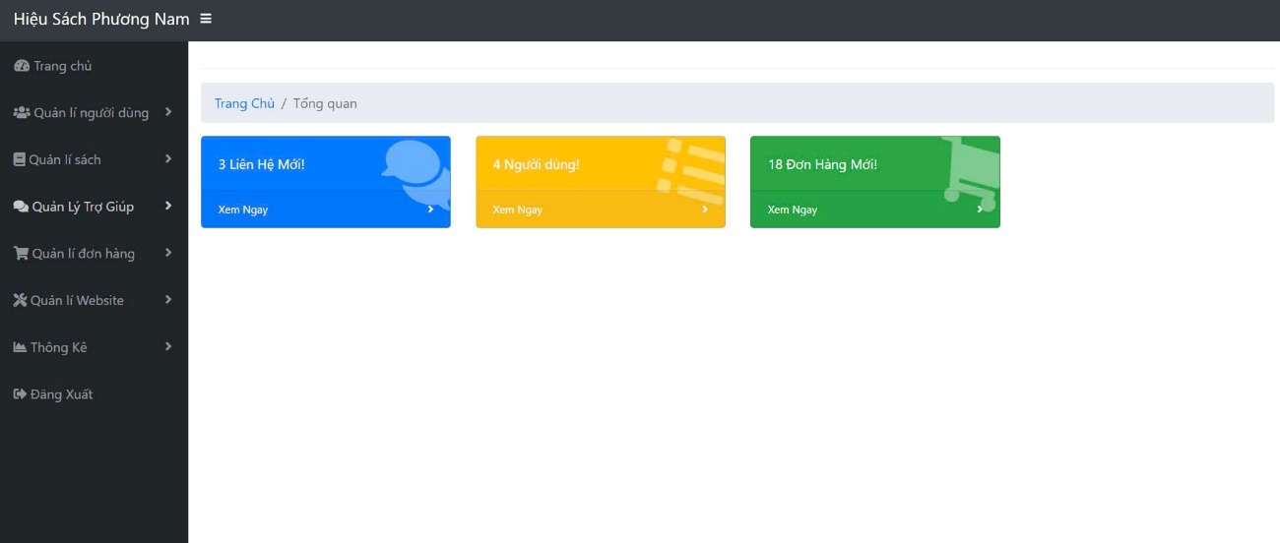
Hình 3.12: Màn hình giao diện Trang quản lý
4.4.2 Màn hình giao diện “Quản lý người dùng”
Cho phép quản trị viên thêm Admin mới vào hệ thống
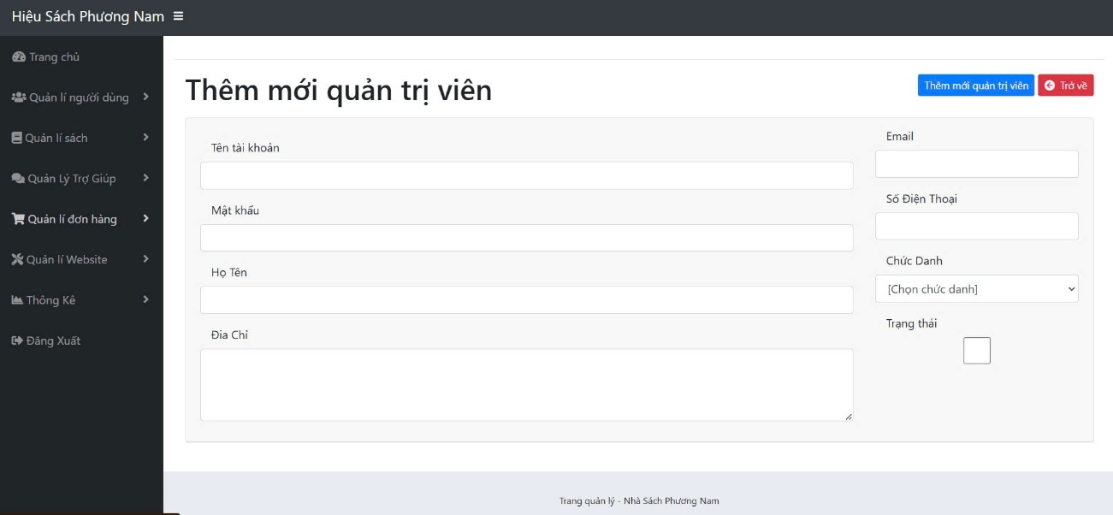
Hình 3.13: Màn hình giao diện Quản lý thêm mới người dùng
Màn hình này cho phép người quản trị xem danh sách khách hàng và Admin của hệ thống.
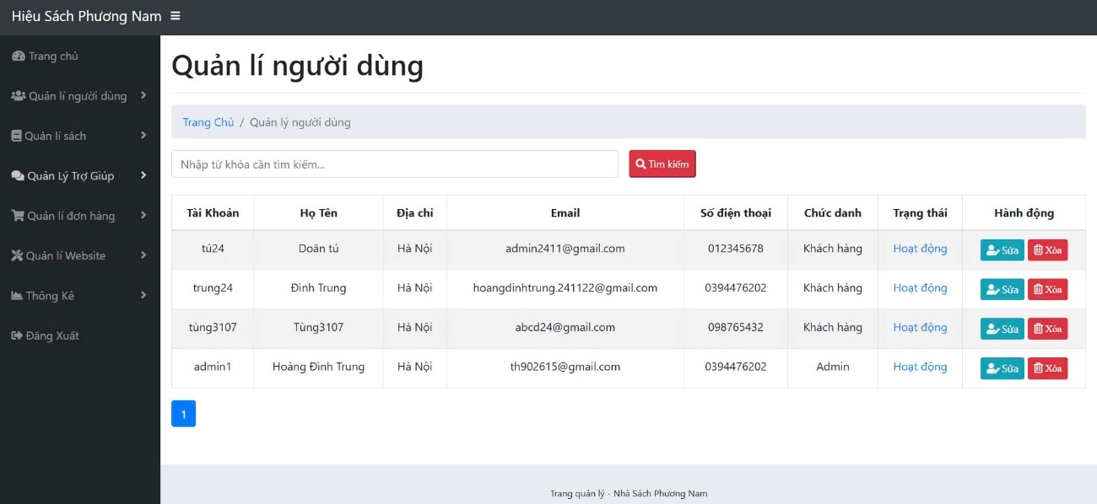
Hình 3.14: Màn hình giao diện Quản lý người dùng
4.4.3 Màn hình giao diện “Quản lý sản phẩm”
Màn hình hiển thị thông tin về sản phẩm và cho phép quản trị viên thêm mới, cập nhật, xóa sản phẩm
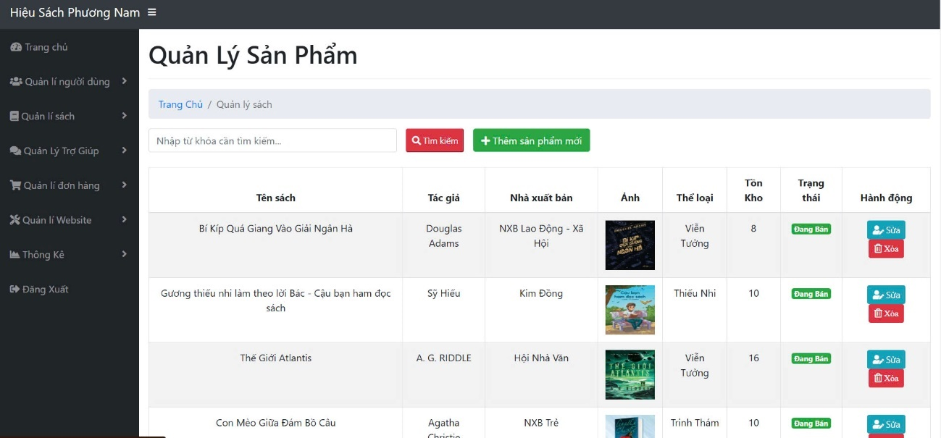
Hình 3.15: Màn hình giao diện Quản lý sản phẩm

4.4.5 Màn hình giao diện “Quản lí trợ giúp”
Sau khi nhận được thông tin liên hệ của khách hàng gửi đến quản trị viên trả lời phản hồi của khách hàng.
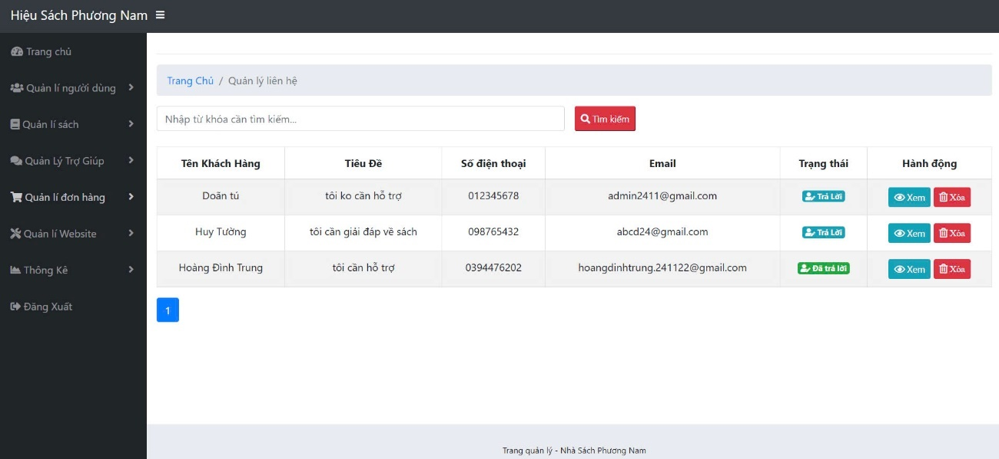
Hình 3.17:Màn hình giao diện Quản lý trợ giúp
4.4.6 Màn hình giao diện “Quản lý đơn hàng”
Sau khi khách hàng đặt hàng thành công, quản trị viên xét duyệt trạng thái đơn hàng và giao hàng
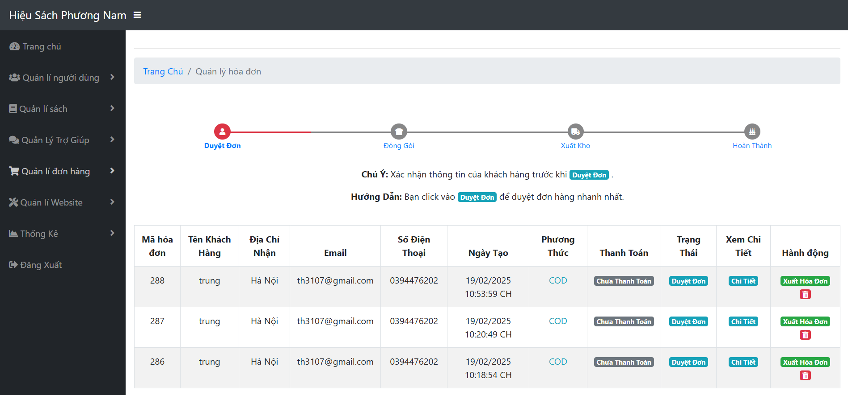
Hình 3.18:Màn hình giao diện Quản lý đơn hàng

4.4.7 Màn hình giao diện “Xem thống kê”
Màn hình hiển thị thống kê doanh thu của cửa hàng được thể hiện bằng biểu đồ cột
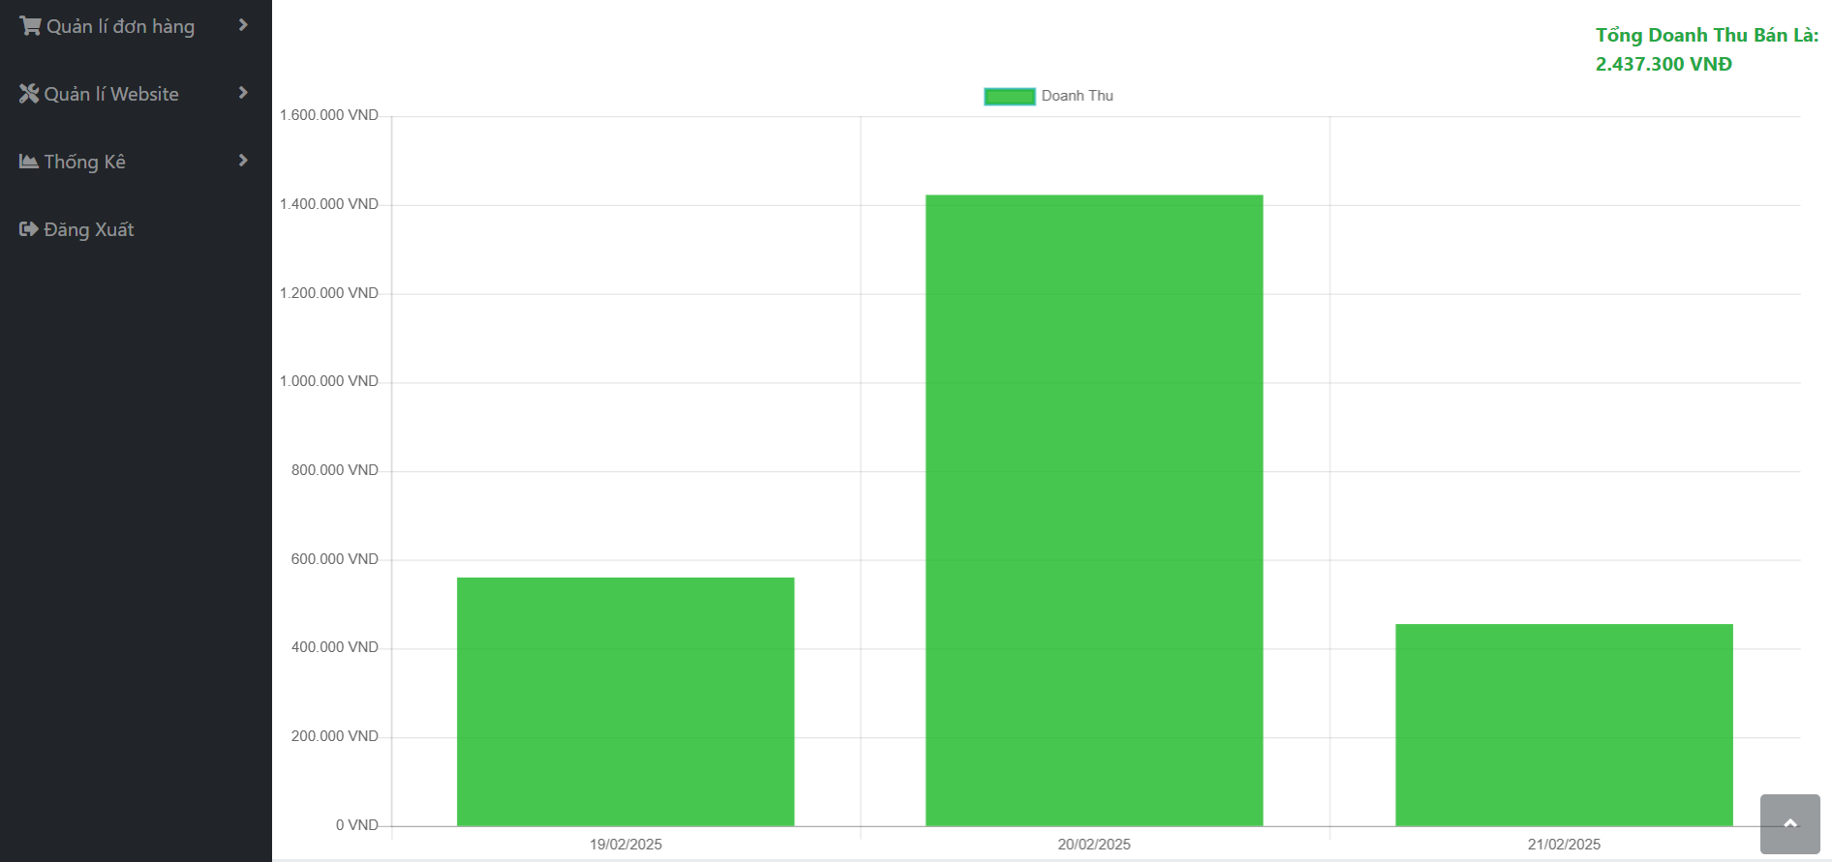
Hình 3.19:Màn hình giao diện Doanh thu sản phẩm

4.5 Kiểm thử Website bán sách cho cửa hàng Phương Nam

4.5.1 Thiết kế Testcase
- Trong giai đoạn này thực hiện thiết kế Testcase/ Test Checklist. Dữ liệu kiểm thử cũng được chuẩn bị từ giai đoạn này.
- Review lại các Testcase và xem xét đã chính xác so với tài liệu đặc tả yêu cầu hay chưa
- Thực thi các testcase
- Ghi nhận và đánh giá kết quả kiểm thử

4.5.2 Thực hiện kiểm thử
- Thực hiện kiểm thử theo kế hoạch
- Log bug và ghi chú lại khi có các Testcase thực hiện không thành công
- Kiểm tra lại sau khi các Bug đã được Fix, theo dõi và kết thúc

4.5.3 Kiểm tra một số chức năng
Bảng 3.1: Thiết kế Testcase
Mã TC | Tên chức năng | Mục đích kiểm thử | Điều kiện kiểm thử | Mô tả | Kết quả mong muốn | Trạng thái
TC_001 | Đăng nhập | Kiểm tra giao diện đăng nhập của hệ thống | User phải có tài khoản để đăng nhập vào hệ thống | - Truy cập vào hệ thống bằng tài khoản (người dùng: trung24, password: 123456)  - Quan sát, kiểm tra trên màn hình | - Đủ số lượng các Item  - Vị trí, font chữ, size chữ, màu sắc đúng theo yêu cầu  - Trạng thái các Item hiển thị đúng thiết kế | Pass
TC_002 | Đăng nhập | Kiểm tra chức năng đăng nhập của hệ thống | User phải có tài khoản và mật khẩu để đăng nhập vào hệ thống | Tại màn hình đăng nhập:  - Nhập thông tin tài khoản, mật khẩu  - Kích nút “Đăng nhập” | Hiển thị thông báo đăng nhập thành công | Pass
TC_003 | Đặt hàng | Kiểm tra chức năng đặt hàng | User phải có tài khoản để đăng nhập vào hệ thống và thêm sản phẩm cần mua vào giỏ | Tại màn hình đặt hàng:  - Nhập thông tin tại các trường bắt buộc  - Kích chọn thanh toán khi nhận hàng (COD)  - Kích chọn “Đặt hàng” | Hiển thị thông báo đặt hàng thành công | Pass
TC_004 | Quản lí người dùng | Kiểm tra chức năng thêm mới người dùng | Người quản trị đăng nhập thành công vào hệ thống | Đăng nhập vào trang quản trị bằng tài khoản (tên đăng nhập: admin1, Pass: 123456)  Tại màn hình quản trị:  - Chọn “Quản lí người dùng”  - Click “Thêm mới quản trị viên “  - Điền các trường thông tin  - Click “Thêm mới quản trị viên” | - Thêm mới thành công  - Dữ liệu được lưu vào Database | Pass
TC_005 | Quản lí người dùng | Kiểm tra chức năng sửa người dùng | Người quản trị đăng nhập thành công vào hệ thống | Tại màn hình quản trị:  - Chọn “Quản lí người dùng”  - Click vào “Danh sách người dùng”  - Click button “Sửa”  - Nhập các thông tin cần sửa  - Click”Cập nhật thông tin” | - Cập nhật người dùng thành công  - Dữ liệu được lưu vào Database | Pass
TC_006 | Quản lí người dùng | Kiểm tra chức năng xóa người dùng | Người quản trị đăng nhập thành công vào hệ thống | Tại màn hình quản trị:  - Chọn “Quản lý người dùng”  - Click “Danh sách người dùng”  - Click “Xóa” tại người dùng muốn xóa | - Hiển thị thông báo “Bạn có muốn xóa người dùng này”  - Xóa người dùng  - Cập nhật lại thông tin vào Database | Pass
TC_007 | Quản lý sách | Kiểm tra chức năng thêm sách mới | Người quản trị đăng nhập thành công vào hệ thống | Tại màn hình quản trị:  - Chọn “Quản lý sách”  - Click “Danh sách sản phẩm”  - Click “Thêm sản phẩm mới”  - Nhập thông tin sản phẩm mới”  - Click “Thêm” | Thêm sản phẩm thành công và lưu lại vào Database | Pass
TC_008 | Quản lý sách | Kiểm tra chức năng sửa sách | Người quản trị đăng nhập thành công vào hệ thống | Tại màn hình quản trị:  - Chọn “Quản lý sách”  - Click “Danh sách sản phẩm”  - Click “Sửa” tại sản phẩm cần sửa  - Nhập thông tin sản phẩm cần sửa  - Click “Lưu” | Cập nhật sản phẩm thành công và lưu lại vào Database | Pass
TC_009 | Quản lý sách | Kiểm tra chức năng xóa sách | Người quản trị đăng nhập thành công vào hệ thống | Tại màn hình quản trị:  - Chọn “Quản lý sách”  - Click “Danh sách sản phẩm”  - Click “Xóa” tại sản phẩm muốn xóa | - Hiển thị thông báo “Bạn có muốn xóa sản phẩm”  - Xóa sản phẩm và cập nhật lại vào Database | Pass
TC_010 | Quản lý đơn hàng | Kiểm tra chức năng quản lý giỏ hàng | Người quản trị đăng nhập thành công vào hệ thống | Tại màn hình quản trị:  - Chọn “Quản lý đơn hàng”  - Click “Danh sách đơn mới”  - Click “Duyệt đơn” | - Hiển thị thông báo “Đơn hàng đã được duyệt chờ đóng gói”  - Cập nhật lại thông tin vào Database | Pass
TC_011 | Quản lý đơn hàng | Kiểm tra chức năng quản lý giỏ hàng | Người quản trị đăng nhập thành công vào hệ thống | Tại màn hình quản trị:  - Chọn “Quản lý đơn hàng”  2. Click “Danh sách đóng gói”  3. Click “Đóng gói” | - Hiển thị thông báo đơn hàng đang xuất kho  - Cập nhật lại thông tin vào Database | Pass
TC_012 | Quản lý đơn hàng | Kiểm tra chức năng quản lý giỏ hàng | Người quản trị đăng nhập thành công vào hệ thống | Tại màn hình quản trị:  - Chọn “Quản lý đơn hàng”  - Click “Danh sách xuất kho”  - Click “Xuất kho” | - Hiển thị thông báo “Đơn hàng bàn giao cho đơn vị vận chuyển”  - Cập nhật lại thông tin vào Database | Pass

4.5.4 Kết quả kiểm thử
Nhận xét và đánh giá
- Phần mềm được xây dựng đạt được những tính năng cơ bản
- Test case vẫn còn chưa bao phủ hết được hệ thống phần mềm
- Tối ưu hóa được tốc độ tải trang và xử lý yêu cầu, mang lại trải nghiệm người dùng tốt.
- Các tính năng như đặt hàng, quản lý sản phẩm, quản lý tài khoản, quản lý nhà cung cấp đều hoạt động ổn định và chính xác. Hệ thống quản lý sách và đơn hàng cho quản trị viên dễ dàng sử dụng và hiệu quả.
Cần thường xuyên kiểm tra và cập nhật các biện pháp bảo mật để đối phó với các mối đe dọa mới.

KẾT LUẬN VÀ HƯỚNG PHÁT TRIỂN
Sau khi kết thúc thời gian làm đồ án tốt nghiệp, cùng với sự nỗ lực và cố gắng em đã hoàn thành đồ án tốt nghiệp đúng thời hạn, các kết quả đạt được như sau: Xây dựng được website bán sách cho cửa hàng Phương Nam đúng như mục tiêu ban đầu đề ra. Cụ thể:
- Trang web cung cấp các chức năng như quản lý các danh mục, quản lý sản phẩm, quản lý tài khoản, thống kê doanh thu, sản phẩm tồn kho.
- Giao diện thân thiện với người dùng, giúp người dùng tìm kiếm, tra cứu thông tin về sản phẩm một cách dễ dàng.
- Cho phép người dùng thực hiện việc đặt hàng qua mạng. Tiếp nhận đơn đặt hàng của khách hàng.
Hướng phát triển tương lai:
- Nâng cấp các tính năng đang có cho hoàn thiện tối ưu nhất.
- Đa dạng hóa hình thức thanh toán, thống kê.
- Tìm hiểu và áp dụng các công nghệ mới để nâng cao trải nghiệm và hiệu suất cho người dùng.
- Đẩy mạnh quảng cáo Website trên nhiều nền tảng để tăng doanh thu.
Do còn khả năng hiểu biết còn nhiều hạn chế nên đề tài xây dựng không tránh khỏi những thiếu sót. Rất mong được thầy cô và các bạn đóng góp ý kiến để chương trình ngày càng hoàn thiện và được đưa vào sử dụng. Mặc dù đã cố gắng và đầu tư rất nhiều nhưng do thời gian có hạn nên có thể chưa giải quyết được tất cả các vấn đề đặt ra. Em rất mong nhận được sự thông cảm và góp ý của cô giáo. Một lần nữa em xin chân thành cảm ơn sự hướng dẫn, giúp đỡ của cô GV.ThS Nguyễn Thị Phương Bắc để hoàn thành để tài trong suốt thời gian qua.
Em xin chân thành cảm ơn!

TÀI LIỆU THAM KHẢO
- Trần Phương Nhung, Nguyễn Trung Phú, Giáo trình Lập trình ứng dụng cơ sở dữ liệu trên web, Trường Đại Học Công nghiệp Hà Nội, 2019.
- Nguyễn Thị Thanh Huyền, Ngô Thị Bích Thúy, Phạm Thị Kim Phượng, Giáo trình phân tích thiết kế hệ thống, NXB Giáo dục Việt Nam, 2011.
- Nguyễn Thị Thanh Huyền, Ngô Thị Bích Thúy, Phạm Thị Kim Phượng, Giáo trình phân tích thiết kế hệ thống, NXB Giáo dục Việt Nam, 2011.
- Vũ Thị Dương, Phùng Đức Hòa, Nguyễn Thị Hương Lan, Giáo trình Phân tích thiết kế hướng đối tượng, NXB Khoa học và Kỹ thuật, 2015.
- Hoàng Quang Huy (2016), Giáo trình kiểm thử phần mềm, Nhà xuất bản Thống kê, Hà Nội.
- https://www.imic.edu.vn/tin-tuc-cong-nghe/3155/lap-trinh-c-net-mo-hinh-mvc-trong-asp-net-mvc.html
- https://www.entityframeworktutorial.net/entityframework6/what-is-entityframework.aspx

